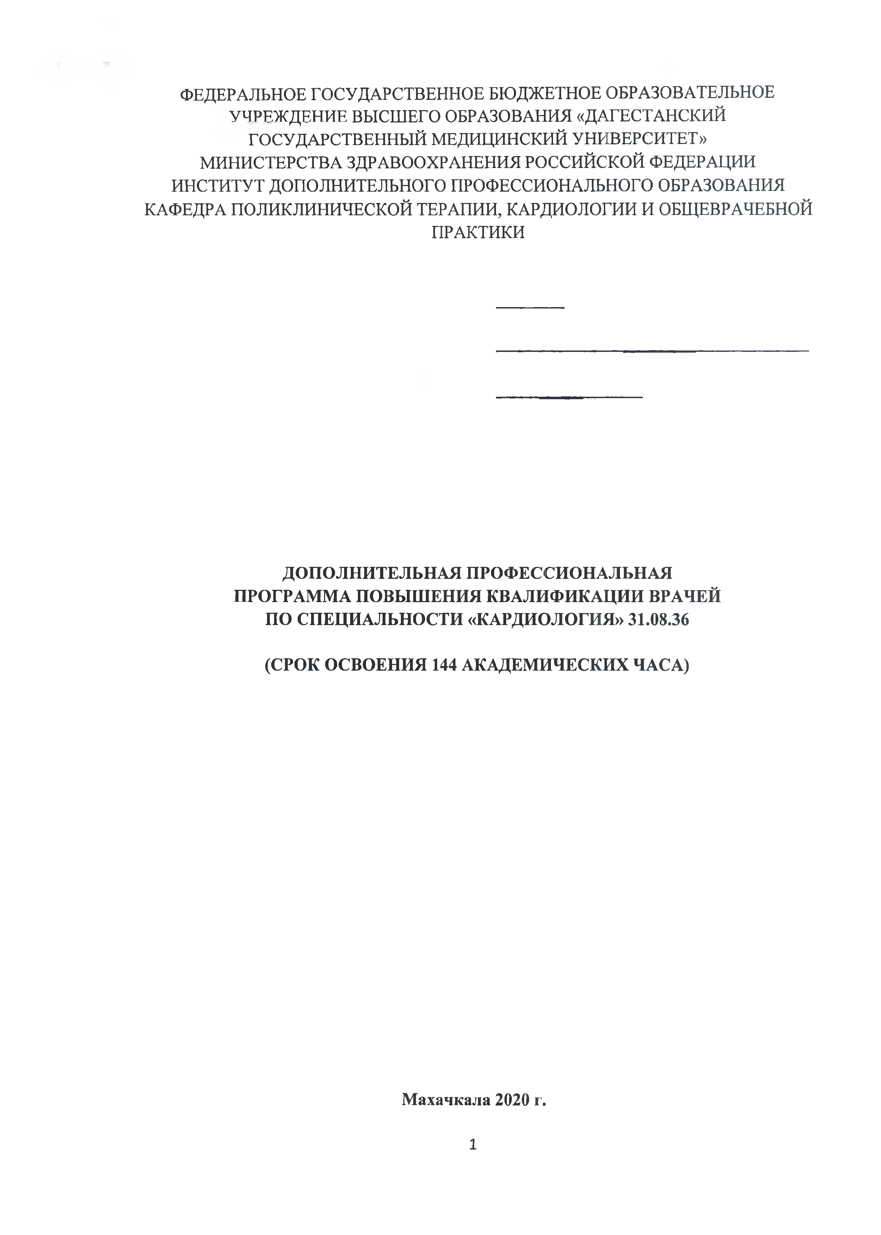ФЕДЕРАЛЬНОЕ ГОСУДАРСТВЕННОЕ БЮДЖЕТНОЕ ОБРАЗОВАТЕЛЬНОЕ УЧРЕЖДЕНИЕ ВЫСШЕГО ОБРАЗОВАНИЯ «ДАГЕСТАНСКИЙ ГОСУДАРСТВЕННЫЙ МЕДИЦИНСКИЙ УНИВЕРСИТЕТ» МИНИСТЕРСТВА ЗДРАВООХРАНЕНИЯ РОССИЙСКОЙ ФЕДЕРАЦИИ
ИНСТИТУТ ДОПОЛНИТЕЛЬНОГО ПРОФЕССИОНАЛЬНОГО ОБРАЗОВАНИЯ КАФЕДРА ПОЛИКЛИНИЧЕСКОЙ ТЕРАПИИ, КАРДИОЛОГИИ И ОБЩЕВРАЧЕБНОЙ ПРАКТИКИ

ДОПОЛНИТЕЛЬНАЯ ПРОФЕССИОНАЛЬНАЯ ПРОГРАММА ПОВЫШЕНИЯ КВАЛИФИКАЦИИ ВРАЧЕЙ ПО СПЕЦИАЛЬНОСТИ «КАРДИОЛОГИЯ» 31.08.36

(СРОК ОСВОЕНИЯ 144 АКАДЕМИЧЕСКИХ ЧАСА)

Махачкала 2020 г.

1

Дополнительная профессиональная программа повышения квалификации является учебно-методическим нормативным документом, регламентирующим содержание и организационно-методические формы дополнительного профессионального образования.

При разработке дополнительной профессиональной программы повышения
квалификации по специальности «Кардиология», в основу положены:
- Федеральный закон от 29.декабря 2012г. N 273-ФЗ "Об образовании в Российской
Федерации".
- Приказ Министерства образования и науки РФ от 1 июля 2013 г. N 499 "Об утверждении Порядка организации и осуществления образовательной деятельности по дополнительным профессиональным программам".
- Приказ Министерства здравоохранения Российской Федерации от 3 августа 2012 г. N 66н "Об утверждении Порядка и сроков совершенствования медицинскими работниками и фармацевтическими работниками профессиональных знаний и навыков путем обучения по дополнительным профессиональным образовательным программам в образовательных и научных организациях".
- Примерная дополнительная профессиональная программа повышения
квалификации врачей по специальности «кардиология».

Дополнительная профессиональная программа одобрена на заседании кафедры поликлинической терапии, кардиологии и общеврачебной практики протокол №
« / ». /2020 г.,

Заведующий кафедрой д.м.н., профессор +
Абдуллаев А.А.

Дополнительная профессиональная программа утверждена Ученым Советом ИДПО
«ДГМУ» протокол № /от «//7» Дж/2020г.,

председатель, д.м.н. доцент Л.С. Агаларова

Разработчики:

Зав. кафедрой, д.м.н. профессор

(подпись)

-

А.А. Абдуллаев

Доцент д.м.н.

(подпись)

Р.М. Гафурова

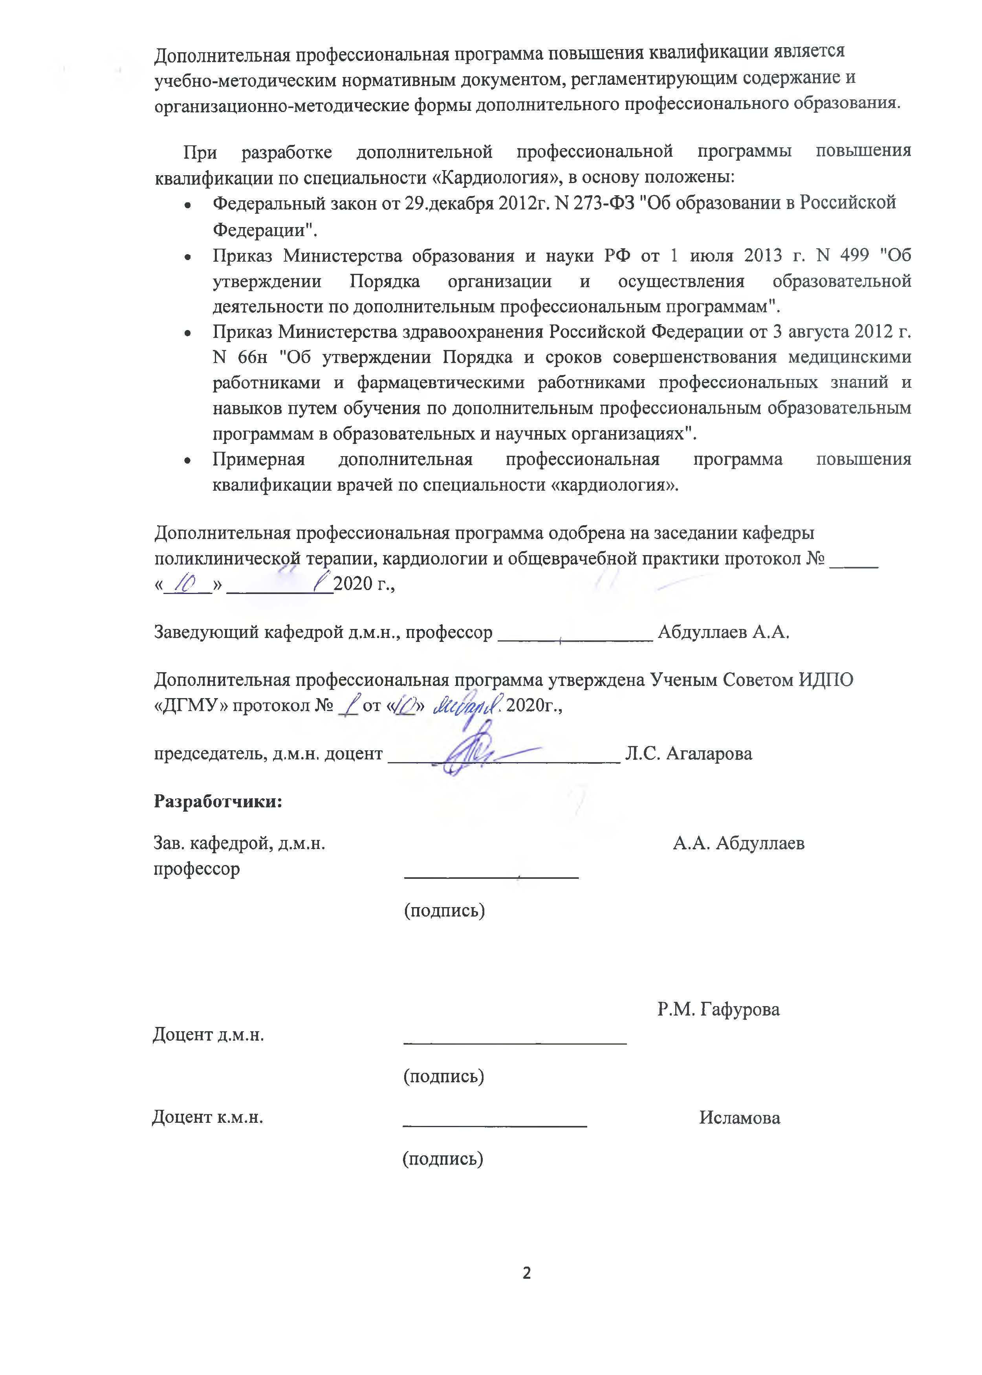
Доцент к.м.н. Исламова
(подпись)

2

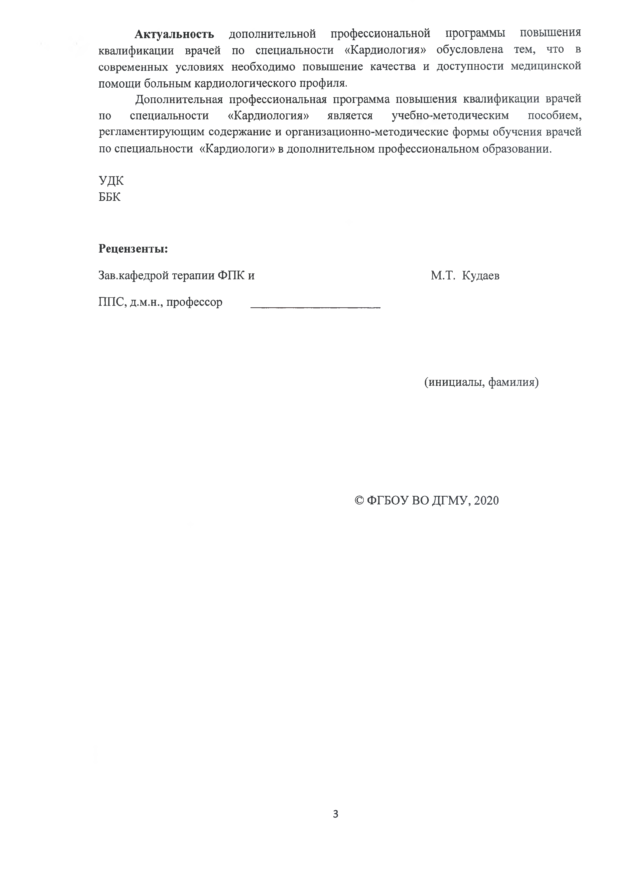
Актуальность дополнительной профессиональной программы повышения квалификации врачей по специальности «Кардиология» обусловлена тем, что в современных условиях необходимо повышение качества и доступности медицинской помощи больным кардиологического профиля.
Дополнительная профессиональная программа повышения квалификации врачей
по специальности «Кардиология» является учебно-методическим пособием, регламентирующим содержание и организационно-методические формы обучения врачей по специальности «Кардиологи» в дополнительном профессиональном образовании.

УДК
ББК

Рецензенты:

Зав.кафедрой терапии ФПК и М.Т. Кудаев

ППС, д.м.н., профессор

(инициалы, фамилия)

© ФГБОУ ВО ДГМУ, 2020

3

ЛИСТ СОГЛАСОВАНИЯ
дополнительная профессиональная образовательная программа повышения квалификации
врачей по специальности «Кардиология» (срок освоения 144 академических часа)

СОГЛАСОВАНО:

Проректор по лечебной

работе:

(дата)

Директор института дополнительного профессионального образования

Декан института дополнительного профессионального образования

Л.С. Агаларова

Р.К. Гусейнова

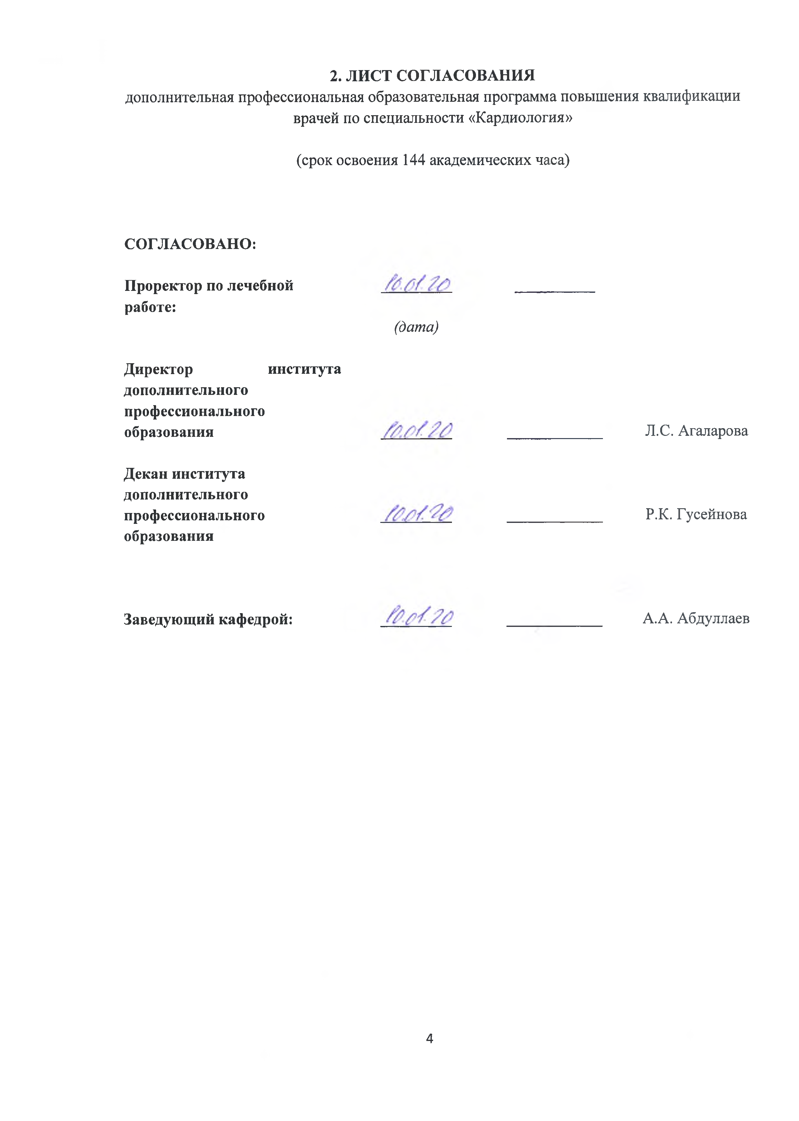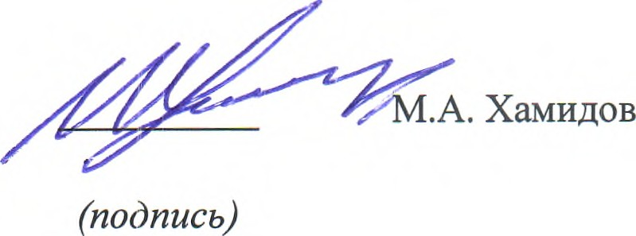

Заведующий кафедрой: А.А. Абдуллаев

4

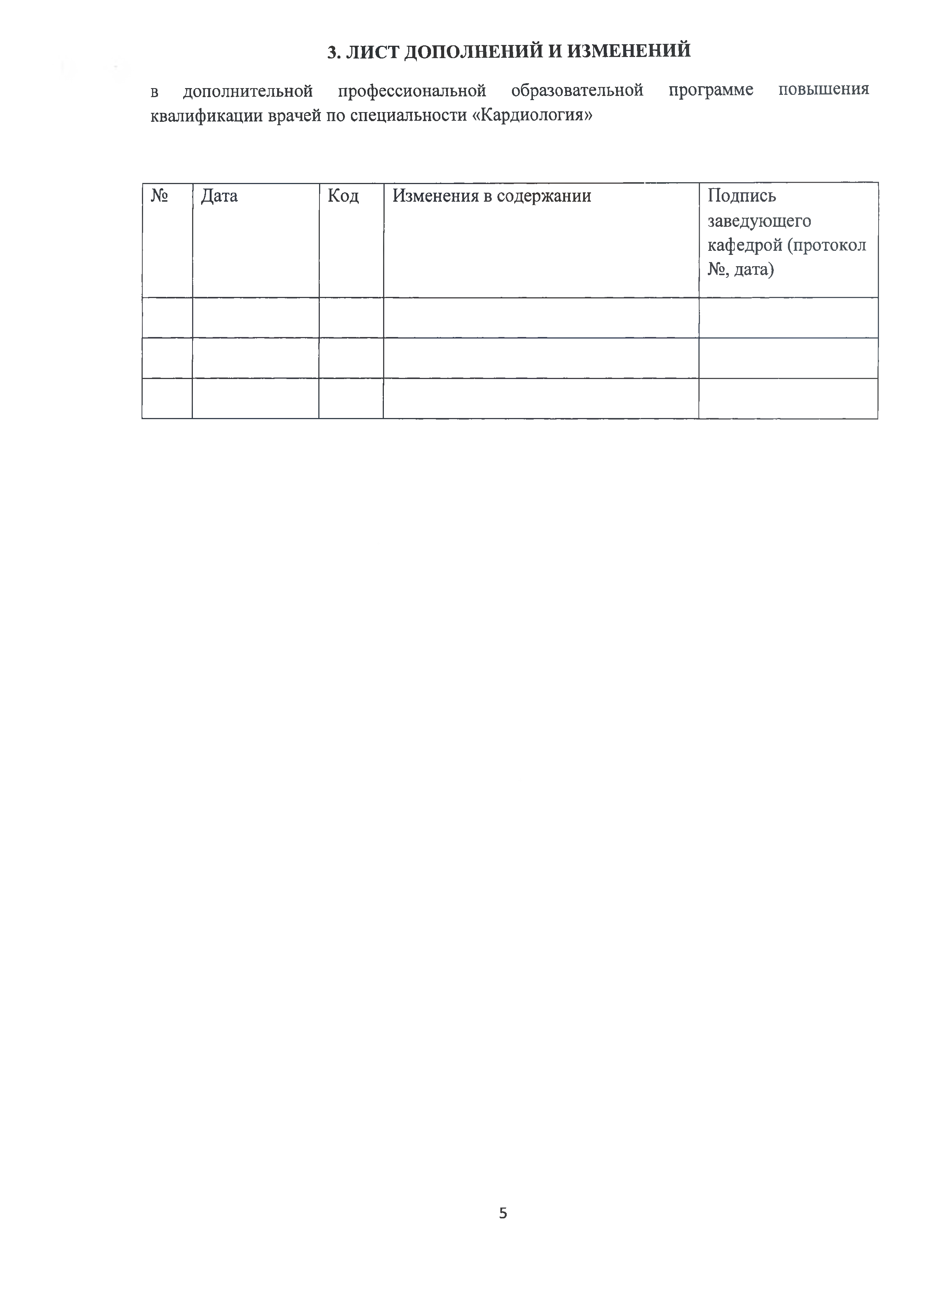
ЛИСТ ДОПОЛНЕНИЙ И ИЗМЕНЕНИЙ

в дополнительной профессиональной образовательной программе повышения
квалификации врачей по специальности «Кардиология»

№ | Дата | Код | Изменения в содержании | Подпись заведующего кафедрой (протокол  №, дата)

5

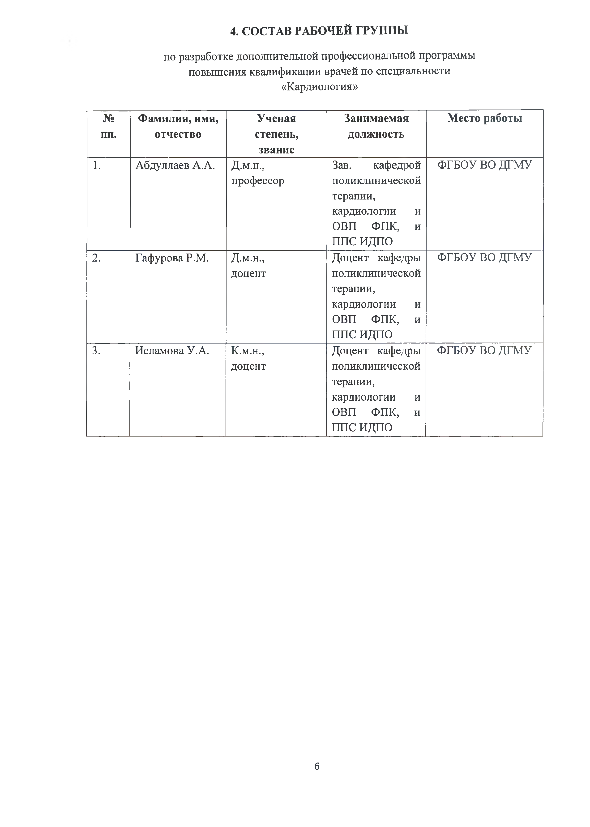
СОСТАВ РАБОЧЕЙ ГРУППЫ

по разработке дополнительной профессиональной программы
повышения квалификации врачей по специальности
«Кардиология»

№  пп. | Фамилия, имя,  отчество | Ученая степень,  звание | Занимаемая  должность | Место работы
1. | Абдуллаев А.А. | Д.м.н.,  профессор | Зав. кафедрой поликлинической терапии, кардиологии и ОВП ФПК, и  ППС ИДПО | ФГБОУ ВО ДГМУ
2. | Гафурова Р.М. | Д.м.н.,  доцент | Доцент кафедры поликлинической терапии, кардиологии и ОВП ФПК, и  ППС ИДПО | ФГБОУ ВО ДГМУ
3. | Исламова У.А. | К.м.н.,  доцент | Доцент кафедры поликлинической терапии, кардиологии и ОВП ФПК, и  ППС ИДПО | ФГБОУ ВО ДГМУ

6

ПОЯСНИТЕЛЬНАЯ ЗАПИСКА

Программа дополнительного профессионального образования
«Кардиология» специалистов с высшим профессиональным образованием по специальности «Кардиология» является нормативно-методическим документом, регламентирующим содержание и организационно-методические формы обучения в дополнительном профессиональном образовании врачей.

Актуальность программы и сфера применения обучающимися полученных компетенций (профессиональных компетенций).
Актуальность программы дополнительного профессионального образования
«Кардиология» обусловлена широким распространением сердечно-сосудистой патологии, обусловливающей высокие показатели заболеваемости и смертности населения. Это положение подчеркивает особое значение и важность организации подготовки высококвалифицированных врачей –кардиологов и других специалистов, оказывающих помощь больным, страдающих сердечно- сосудистыми заболеваниями. Массовая профилактика сердечно-сосудистых заболеваний, предупреждение их прогрессирования, сохранение трудоспособности и продление жизни больных (вторичная профилактика) являются важнейшими задачами современного здравоохранения.
Реформирование и модернизация здравоохранения Российской Федерации, требующие внедрения новых высокотехнологичных методов диагностики и лечения, развитие профессиональной компетенции и квалификации врача общей практики определяют необходимость совершенствования подготовки и профессионального роста врачей общей практики с целью оптимизации медицинской помощи больным терапевтического профиля обеспечивающей правильную интерпретацию современных методов диагностики и лечения патологии внутренних органов с использованием современных достижений медико-биологических наук, данных доказательной медицины. Согласно ФЗ от 21 ноября 2011 г. № 323 «Об основах охраны здоровья граждан в Российской Федерации» существенная роль в трудовой деятельности врача общей практики отводится профилактической работе, формированию здорового образа жизни у населения.
Программа дополнительного профессионального образования «Кардиология» специалистов с высшим профессиональным образованием по специальности
«Кардиология» предназначена для обучения врачей –кардиологов, работающих в диагностических, лечебных, санаторных и научно-исследовательских учреждениях амбулаторного и госпитального профиля.

ОБЩИЕ ПОЛОЖЕНИЯ

- Цель повышения квалификации
по программе дополнительного профессионального образования «Кардиология» является совершенствование компетенций, необходимых для профессиональной деятельности, и повышение профессионального уровня в рамках имеющейся квалификации врача кардиолога.

Задачи:
- Углубление знаний по теоретическим основам кардиологии.
- Совершенствование компетенций по вопросам диагностики и лечения ишемической болезни сердца, артериальной гипертензии, нарушениям ритма и проводимости.
- Усовершенствование теоретических знаний и компетенций по недостаточности кровообращения и неотложной кардиологии.

Вид программы - практикооринтированная
Категории обучающихся – по основной специальности- врачи- кардиологи.
Трудоемкость освоения программы 144 академических часов.

Форма обучения, режим и продолжительность занятий
График обучения  Форма обучения | Ауд. часов в день | Дней  в неделю | Общая продолжительность программы, месяцев  (час)
Очная, с отрывом от работы | 6 | 6 | 1 мес (144)

8. ТРЕБОВАНИЯ К ИТОГОВОЙ АТТЕСТАЦИИ
- Итоговая аттестация по дополнительные повышения квалификации врачей по специальности «Кардиология» проводится в форме экзамена и должна выявлять теоретическую и практическую подготовку врача кардиолога в соответствии с квалификационными требованиями, профессиональными стандартами и требованиями соответствующих федеральных государственных образовательных стандартов высшего образования к результатам освоения образовательной программы.
- Обучающийся допускается к итоговой аттестации после изучения дисциплин в объеме, предусмотренном учебным планом дополнительной профессиональной программы повышения квалификации врачей по специальности «Кардиология».

- Лица, освоившие дополнительную профессиональную программу повышения квалификации врачей по специальности «Кардиология» и успешно прошедшие итоговую аттестацию, получают удостоверение о повышении квалификации.

9. ПЛАНИРУЕМЫЕ РЕЗУЛЬТАТЫ ОБУЧЕНИЯ
врачей, успешно освоивших дополнительную профессиональную программу повышения квалификации врачей по специальности «Кардиология»

Характеристика квалификации и связанных с ней видов профессиональной деятельности, трудовых функций и (или) уровней квалификации.
Проект Приказа Министерства здравоохранения РФ "Об утверждении квалификационных требований к медицинским и фармацевтическим работникам с высшим образованием по направлению подготовки "Здравоохранение и медицинские науки" (подготовлен Минздравом России 26.02.2019)

Требования к квалификации.
Уровень профессионального образования | Высшее образование – специалитет по специальности: "Лечебное дело",  «Педиатрия»
Послевузовское образование | Подготовка в ординатуре по специальности "Кардиология" или освоение программы ординатуры по специальности "Кардиология" в части, касающейся профессиональных компетенций, соответствующих обобщенным трудовым функциям профессионального стандарта "Врач-кардиолог"
Дополнительное профессиональное образование | Профессиональная переподготовка по специальности "Кардиология" при наличии подготовки в интернатуре1 и (или) ординатуре по одной из специальностей: "Общая врачебная практика (семейная медицина)", "Терапия".
 | Повышение квалификации не реже одного раза в 5 лет в течение всей трудовой деятельности
Должности | Врач-кардиолог; заведующий (начальник) структурного подразделения (отдела, отделения, лаборатории, кабинета, отряда и другое) медицинской организации - врач- кардиолог

Описание трудовых функций, входящих в профессиональный стандарт

Обобщенные трудовые функции |  |  | Трудовые функции
код | наименование | уровень квалификации | наименование | код | уровень (подуровень) квалификации
А | Оказание | 8 | Проведение | А/01.8 | 8
 | медицинской |  | обследования
 | помощи |  | пациентов при
 | пациентам старше |  | заболеваниях и
 | 18 лет при |  | (или) состояниях
 | заболеваниях и |  | сердечно-
 | (или) состояниях |  | сосудистой системы
 | сердечно- |  | с целью постановки
 | сосудистой |  | диагноза
 | системы
 |  |  | Назначение лечения | А/02.8 | 8
 |  |  | пациентам при
 |  |  | заболеваниях и
 |  |  | (или) состояниях
 |  |  | сердечно-
 |  |  | сосудистой
 |  |  | системы, контроль
 |  |  | его эффективности
 |  |  | и безопасности
 |  |  | Проведение и | А/03.8 | 8
 |  |  | контроль
 |  |  | эффективности
 |  |  | мероприятий по
 |  |  | медицинской
 |  |  | реабилитации при
 |  |  | заболеваниях и
 |  |  | (или) состояниях
 |  |  | сердечно-
 |  |  | сосудистой
 |  |  | системы, в том
 |  |  | числе при
 |  |  | реализации
 |  |  | индивидуальных
 |  |  | программ
 |  |  | реабилитации или
 |  |  | абилитации
 |  |  | инвалидов

 |  |  | Проведение медицинских экспертиз в отношении пациентов при заболеваниях и (или) состояниях сердечно- сосудистой системы | А/04.8 | 8
 |  |  | Проведение и контроль эффективности мероприятий по профилактике и формированию здорового образа жизни и санитарно- гигиеническому просвещению населения | А/05.8 | 8
 |  |  | Проведение анализа медико- статистической информации, ведение медицинской документации, организация деятельности находящегося в распоряжении медицинского персонала | А/06.8 | 8
 |  |  | Оказание медицинской помощи в экстренной форме | А/07.8 | 8

Знать
  - Квалификационные требования
По завершению цикла повышения квалификации врач-специалист должен:

- Конституцию Российской Федерации
- Законы и иные нормативные правовые акты Российской Федерации в сфере здравоохранения.

- Основные положения «Основ законодательства Российской Федерации об охране здоровья граждан».
- Основы медицинского страхования. Закон РФ «О медицинском страховании граждан в РФ» и механизм его реализации.
- Данные о структуре и функции сердца и сосудов.
- Основные механизмы развития патологии сердечно-сосудистой системы и принципы коррекции.
- Методы обследования больных с сердечно-сосудистыми заболеваниями.
- Общие принципы и методы лечения кардиологических больных.
- Организацию оказания медицинской помощи при сердечно-сосудистых заболеваниях.
- Реабилитацию и медико-социальная экспертизу.

Уметь
- Участвовать в организации и оказании медико-профилактической помощи населению с учетом его социально-профессиональной (включая профессиональные занятия спортом) и возрастно-половой структуры.
- Организовать учет и сбор информации о факторах риска и факторах здоровья;
- Осуществлять мероприятия по формированию мотивированного отношения взрослого населения и подростков к сохранению и укреплению своего здоровья и здоровья окружающих;
- Проводить профилактические, гигиенические и противоэпидемические мероприятия.
- Оказывать лечебно-профилактическую помощь населению.
- Анализировать и оценивать состояния здоровья населения, влияние на него факторов окружающей и производственной среды, качество медицинской помощи; применять современные методы научного познания, средства и методы воздействия на личность, знания общих и индивидуальных особенностей психики человека.
- Решать с использованием математических методов профессиональные задачи и работать с ЭВМ.
- Пропагандировать здоровый образ и стиль жизни, значение занятий физической культурой для здоровья.

Владеть
- Методикой изучения и оценки индивидуального и общественного здоровья.
- Методикой разработки лечебных программ по оказанию помощи населению.
- Методикой разработки профилактических программ по оказанию помощи населению.
- Методами и средствами гигиенического обучения и воспитания населения по формированию здорового образа жизни.
- Владеть компютерными программами.
- Основами самостоятельной работы с информацией (учебной, справочной, нормативной, научной).

Характеристика профессиональных компетенций врача-кардиолога, подлежащих совершенствованию в результате освоения дополнительной профессиональной программы
Универсальные компетенции (УК) характеризуются:
- готовностью к абстрактному мышлению, анализу, синтезу (УК 1);
- готовностью к управлению коллективом, толерантно воспринимать социальные, этнические, конфессиональные и культурные различия (УК 2);
- готовностью к участию в педагогической деятельности по программам среднего и высшего медицинского образования или среднего и высшего фармацевтического образования, а также по дополнительным профессиональным программам для лиц, имеющих среднее профессиональное или высшее образование в порядке, установленном федеральным органом исполнительной власти, осуществляющим функции по выработке государственной политики и нормативно-правовому регулированию в сфере здравоохранения (УК 3);

Профессиональные компетенции характеризуются:
в профилактической деятельности:
- готовностью к осуществлению комплекса мероприятий, направленных на сохранение и укрепление здоровья и включающих в себя формирование здорового образа жизни, предупреждение возникновения и (или) распространения заболеваний, их раннюю диагностику, выявление причин и условий их возникновения и развития, а также направленных на устранение вредного влияния на здоровье человека факторов среды его обитания (ПК 1);
- готовностью к проведению профилактических медицинских осмотров, диспансеризации и осуществлению диспансерного наблюдения (ПК 2);
- готовностью к проведению противоэпидемических мероприятий, организации защиты населения в очагах особо опасных инфекций, при ухудшении радиационной обстановки, стихийных бедствиях и иных чрезвычайных ситуациях (ПК 3);
- готовностью к применению социально-гигиенических методик сбора и медикостатистического анализа информации о показателях здоровья взрослых и подростков (ПК 4);
в диагностической деятельности:
- готовностью к определению у пациентов патологических состояний, симптомов, синдромов заболеваний, нозологических форм в соответствии с Международной статистической классификацией болезней и проблем, связанных со здоровьем (ПК 5)
в лечебной деятельности:
- готовностью к ведению и лечению пациентов, нуждающихся в оказании кардиологической медицинской помощи (ПК 6);
- готовностью к оказанию медицинской помощи при чрезвычайных ситуациях, в том числе участию в медицинской эвакуации (ПК 7);
в реабилитационной деятельности:
- готовностью к применению природных лечебных факторов, лекарственной, немедикаментозной терапии и других методов у пациентов, нуждающихся в
медицинской реабилитации и санаторно-курортном лечении (ПК 8); в психолого-педагогической деятельности:

- готовностью к формированию у населения, пациентов и членов их семей мотивации, направленной на сохранение и укрепление своего здоровья и здоровья окружающих (ПК 9).

УЧЕБНЫЙ ПЛАН
дополнительной профессиональной программы повышения квалификации врачей по специальности «Кардиология»

Цель: Совершенствование имеющихся, необходимых для профессиональной деятельности, и повышение профессионального уровня в рамках имеющейся квалификации врача кардиолога. Глубокое изучение вопросов диагностики, лечения, профилактики и реабилитации при сердечно-сосудистых заболеваниях.

Вид программы- практикоориентированная.
Категория слушателей: по основной программе- врачи- кардиологи.
Трудоемкость: 144 часа, 4 недели, 1 месяц. Форма обучения: очная, с отрывом от работы. Режим занятий: 6 часов в день, 4 дней в неделю.

Распределение часов по модулям
№ | Наименование разделов дисциплины | Всего часов | В том числе |  |  | Форма контроля
 |  |  | лекци и | ОСК | Практич. лаборатор., семинар.  занятия.
1 | 2 | 3 | 4 | 5 | 6 | 7
 | Модуль 1 Смежные дисциплины
1. | итого | 2 | 1 | - | 1 | Промежу- точная аттестация (Зачет)
1.1 | Основы медицинского страхования | 1 | 1 | - | - | -
1.2. | Организация оказания медицинской помощи при сердечно-сосудистых заболеваниях | 1 | - | - | 1 | -
 | Модуль 2. Фундаментальные дисциплины
2. | итого | 16 | 14 | - | 2- | Промежу- точная аттестация (Зачет)
2.1 | Новые данные о структуре и функции сердца | 2 | 2 | - | - | Текущий контроль (собеседо- вание)

2.2 | Основные механизмы развития патологии сердечно-сосудистой и системы принципы коррекции | 2 | 2 | - | - | Текущий контроль (собеседо-  вание)
2.3 | Методы обследования больных сердечно- сосудистыми заболеваниями | 6 | 4 | - | 2 | Текущий контроль (собеседо-  вание)
2.4 | Клиническая фармакология основных лекарственных препаратов, применяемых при лечении сердечно- сосудистых заболеваний | 6 | 6 | - | - | Текущий контроль (собеседо- вание)
 | Модуль 3. Специальные дисциплины
3. | итого |  | 54 | - | 55 | Промежу- точная аттестация (Зачет)
3.1 | Атеросклероз | 3 | 3 | - | - | Текущий контроль (собеседо- вание)
3.2 | Хроническая ишемическая болезнь сердца (ХИБС) | 18 | 8 | - | 10 | Текущий контроль (тестовый контроль)
3.3 | Инфаркт миокарда (ИМ) | 20 | 11 | - | 9 | Текущий контроль (тестовый  контроль)
3.4 | Артериальные гипертензии (АГ) | 14 | 6 | - | 8 | Текущий контроль (фронталь- ный опрос)
3.5 | Болезни миокарда | 6 | 4 | - | -2 | Текущий контроль (тестовый контроль)
3.6 | Болезни перикарда | 3 | 1 | - | 2 | Текущий контроль (фронталь  -ный опрос)
3.7 | Болезни эндокарда | 3 | 1 | - | 2 | Текущий контроль (фронталь-

 |  |  |  |  |  | ный опрос)
3.8 | Пороки сердца | 7 | 4 | - | 3 | Текущий контроль (фронталь-  ный опрос)
3.9 | Нарушение ритма и проводимости | 23 | 10 | - | 13 | Текущий контроль (собеседо- вание)
3.10 | Недостаточность кровообращения | 7 | 4 | - | 3 | Текущий контроль (собеседо- вание)
3.11 | Неотложная кардиология | 4 | 2 | - | 2 | Текущий контроль (собеседо- вание)
 | Модуль 4. Обучающий симуляционный курс
4. | ОСК | - | - | 12 | - | Зачет
4.1 | Базовая сердечно-легочная реанимация с  дефибрилляцией | - | - | 6 | - | -
4.2. | Экстренная медицинская  помощь взрослому | - | - | 6 | - | -
Итоговая аттестация |  | 6 | - |  | - | Экзамен -
Всего |  | 144 | 69 | 12 | 57 | -

  - Календарный план дополнительной профессиональной программы профессиональной переподготовки (повышения квалификации) врачей по специальности «Кардиология»

Дни цикла | Часы | Лекц. / Практ. зан./ Семин. зан./  Симул. зан. | Тема
1 | 2 | Л | Организация оказания медицинской помощи при сердечно-сосудистых заболеваниях
 | 2 | Л | Новые данные о структуре и функции сердца
 | 1 | П | Основные механизмы развития патологии сердечно- сосудистой системы и принципы коррекции
 | 1 | П | Механизмы нарушения систолической и

 |  |  | диастолической функции миокарда
2 | 2 | С | Основные факторы аторогенеза
 | 2 | Л | Механизмы развития артериальной гипертензии
 | 2 | Л | Методы обследования больных сердечно-сосудистыми заболеваниями
3 | 1 | П | Ультразвуковые исследования сердца и сосудов
 | 1 | П | Клиническая фармакология основных лекарственных препаратов, применяемых для лечения сердечно- сосудистых заболеваний
 | 2 | С | Инструментальные методы диагностики ХИБС
 | 2 | Л | Лечение атеросклероза
4 | 1 | Л | Гиполипидемические препараты
 | 1 | Л | ЭКГ-проба с физической нагрузкой
 | 2 | П | Возможности визуализации корорарных артерий
 | 2 | С | Эхокардиография
5 | 2 | Л | Методы лечения ишемической болезни сердца
 | 2 | Л | Воздействие на факторы риска
 | 2 | П | Медикаментозная терапия
6 | 2 | Л | Внезапная коронарная смерть
 | 2 | Л | Стенокардия
 | 2 | С | Нарушения ритма и проводимости при ИБС
7 | 2 | П | Диагностика ИМ
 | 2 | П | Определенные изменения ЭКГ при ИМ
 | 2 | Л | Клинические формы инфаркта миокарда с зубцом Q и без зубца Q
8 | 2 | П | Лечение неосложненного инфаркта миокарда
 | 2 | С | Диагностика и лечение осложнений инфаркта миокарда
 | 2 | П | Кардиогенный шок у больных инфарктом миокарда
9 | 2 | П | Аневризма сердца
 | 2 | Л | Разрывы сердца

 | 2 | П | Постинфарктный синдром
10 | 2 | Л | Ремоделирование левого желудочка и профилактика хронической недостаточности кровообращения
 | 2 | П | Основные методы дифференциальной диагностики артериальных гипертензий
 | 2 | С | Симптоматические артериальные гипертензии
11 | 2 | Л | Нефармакологические методы лечения АГ
 | 2 | П | Медикаментозное лечение АГ
 | 2 | П | Длительное лечение и диспансерное наблюдение
12 | 2 | Л | Купирование гипертонических криза
 | 2 | П | Особенности лечения злокачественной АГ
 | 2 | С | Миокардиты
13 | 2 | Л | Кардиомиопатии
 | 2 | П | Болезни перикарда
 | 2 | Л | Хронический констриктивный перикардит
14 | 2 | Л | Болезни эндокарда
 | 2 | С | Клинико-анатомические формы и патогенез нарушений гемодинамики ППС
 | 2 | П | Патогенез, клиника, диагностика и лечение отдельных пороков сердца
15 | 2 | Л | Особенности лечения больных с пороками сердца во время беременности
 | 2 | П | Врожденные пороки сердца
 | 2 | Л | Стандартная ЭКГ
16 | 2 | П | Методы длительной регистрации ЭКГ
 | 2 | П | Принципы и методы лечения больных с нарушениями ритма
 | 2 | Л | Антиаритмические препараты
17 | 2 | П | Электроимпульсная терапия
 | 2 | П | Электрокардиостимуляция
 | 2 | Л | Имплантация кардиовертера-дефибриллятора

18 | 2 | Л | Хирургическое лечение основного заболевания и аритмий
 | 2 | П | Эктопические комплексы и ритмы
 | 2 | Л | Тахикардии и тахиаритмии
19 | 2 | С | Брадиаритмии и нарушения проводимости
 | 2 | П | Нарушения внутрижелудочковой проводимости
 | 2 | Л | Синдром бради-тахикардии
20 | 6 | Сим. | Базовая сердечно-легочная реанимация с дефибрилляцией
21 | 6 | Сим. | Экстренная медицинская помощь взрослому
22 | 2 | П | ХСН диагностика
 | 2 | С | Лечение хронической сердечной недостаточности
 | 2 | П | Острая сердечная недостаточность
23 | 2 | Л | Этапы неотложной помощи
 | 2 | П | Основные лекарственные препараты и способы их ведения во время проведения реанимационных мероприятий
 | 2 | П | Послереанимационный период
24 | 6 | ИГА | ЭКЗАМЕН

ФОРМЫ АТТЕСТАЦИИ
12.1. Формы промежуточной аттестации: проводится в виде зачета.

Примеры тестовых заданий для промежуточной аттестации.

Тестовое задание | Контролируемые компетенции
Инструкция: выберите один правильный ответ:  1. СПЕЦИФИЧЕСКИМ ПОБОЧНЫМ ДЕЙСТВИЕМ ИНГИБИТОРОВ АПФ ЯВЛЯЕТСЯ:  А сухой кашель Б сердцебиение  В покраснение лица Г кожная сыпь Ответ: А | УК1; ПК6
Инструкция: выберите один правильный ответ:  2. К α-АДРЕНОБЛОКАТОРУ ОТНОСИТСЯ: А верапамил  Б небиволол | УК1; ПК6

В амлодипин
Г празозин Ответ: Г

Формы итоговой аттестации: Итоговая аттестация по Программе проводится в форме экзамена и должна выявлять теоретическую и практическую подготовку врача-кардиолога в соответствии с требованиями квалификационных характеристик и профессиональных стандартов.

Примерная тематика контрольных вопросов итоговой аттестации:
- Тромбоэмболия легочной артерии. Этиология. Патогенез. Классификация. Клиника. Диагностика. Лечение. ( ПК5,ПК6;ПК7)
- ИБС. Стенокардия напряжения, диагностика. Современные методы лечения (ПК5, ПК6).
- Острый коронарный синдром Основные методы диагностики. ( УК1; ПК5; ПК7)
- Современные принципы лечения больных ХСН. ( (УК1; ПК6)
- Основные группы современных антигипертензивных препаратов. (УК1, ПК6)

Примеры заданий, выявляющих практическую подготовку врача. Контролируемые компетенции: УК1;ПК1;ПК2; ПК5;ПК6;ПК8;ПК10

Примерные тесты по кардиологии:

1. В коронарных артериях имеются:
- Альфа- и бета-адренергические рецепторы.

- Только альфа-адренорецепторы.

- Только бета-адренорецепторы. Ответ 1

2. Более низкие цифры АД на ногах, чем на руках характерны для:
- Аортальной недостаточности.

- Коарктации аорты.

- Здоровых людей.

- Больных с недостаточностью кровообращения. Ответ 1

3. Ложноотрицательные результаты теста с дозированной физической нагрузкой могут быть обусловлены:
- Синдромом Вольфа-Паркинсона-Уайта.

- Гипокалиемией.

- Пролапсом митрального клапана.

- Всем перечисленным.

- Ничем из перечисленного. Ответ 5

Ситуационная задача

Мужчина 59 лет

В анамнезе в течение 5 лет беспокоили давящие боли за грудиной при физической нагрузке , купирующиеся нитроглицерином. Частота приступов варьировала в зависимости от физической активности от 1 до 4 в день. Регулярно принимал локрен 10 мг в день, мономак 40 мг 2 раза вдень (утром и днем ), кардиоаспирин 100 мг 1 раз в день. За последние 3 недели несмотря на регулярный прием препаратов отметил изменение характера загрудинных болей: они участились до 10-12 приступов в день, стали более продолжительными, появились приступы в покое в ночное время. На снятой ЭКГ - без существенной динамики по сравнению с предыдущими.

ВОПРОСЫ:

  - Сформулируйте правильный диагноз.
  - Какова правильная врачебная тактика?

Правильный ответ

- ИБС. Нестабильная стенокардия. Атеросклероз коронарных артерий.
- Больного необходимо госпитализировать в БИТ.

РАБОЧИЕ ПРОГРАММЫ УЧЕБНЫХ МОДУЛЕЙ СОДЕРЖАНИЕ ПРОГРАММЫ ДОПОЛНИТЕЛЬНОГО ПРОФЕССИОНАЛЬНОГО
ОБРАЗОВАНИЯ «КАРДИОЛОГИЯ» СПЕЦИАЛИСТОВ С ВЫСШИМ ПРОФЕССИОНАЛЬНЫМ ОБРАЗОВАНИЕМ ПО

СПЕЦИАЛЬНОСТИ «КАРДИОЛОГИЯ»

Модуль1. Смежные дисциплины

Код | Наименование разделов, тем, элементов
1.1 | Раздел 1 Основы медицинского страхования
1.1.1 | Закон РФ «О медицинском страховании граждан в РФ» и механизм его реализации
1.1.2 | Понятие о страховой медицине
1.2.3. | Обязательное страхование
1.1.4. | Добровольное страхование
1.1.5. | Основные принципы медицинского страхования в современных условиях

1.2 | Раздел 2. Организация оказания медицинской помощи при сердечно- сосудистых заболеваниях
1.2.1. | Оказание помощи при амбулаторном лечении
1.2.2. | Оказание помощи в госпитальных условиях
1.2.3. | Подготовка специалиста-кардиолога о повышении квалификации (юридические основы, учреждения)

Модуль 2. Фундаментальные дисциплины

Код | Наименование разделов, тем, элементов и т.д.
2.1 | Раздел 1.Новые данные о структуре и функции сердца
2.1.1. | Тема 1.Анатомия сердца
2.1.1.1. | Элемент.Проводящая система
2.1.1.2. | Элемент.Структура кардиомиоцита
2.1.1.3. | Элемент.Строма сердца
2.1.2 | Тема 2. Коронарный кровоток
2.1.2.1. | Элемент. Строение коронарных артерий
2.1.2.2. | Элемент. Особенности венозного кровотока миокарда
2.1.2.3. | Элемент. Коллатеральный кровоток
2.1.2.4. | Элемент. Лимфатическая система сердца
2.1.3. | Тема 3. Насосная функция сердца
2.1.4. | Тема 4. Электрофизиологические функции сердца (автоматизм, возбудимость, проводимость)
2.1.4.1. | Элемент. Характеристика потенциала действия
2.1.4.2. | Элемент. Рефрактерные периоды сердечного цикла
2.1.5. | Тема 5. Ионный обмен миокарда
2.1.5.1 | Элемент. Ионные градиенты
2.1.5.2 | Элемент. Перенос ионов при возбуждении сердца
2.2. | Раздел 2. Основные механизмы развития патологии сердечно-сосудистой системы и принципы коррекции

2.2.1. | Тема 1 Факторы риска
2.2.1.1 | Курение
2.2.1.2. | Нарушение липидного обмена
2.2.1.3. | Повышение артериального давления
2.2.1.4. | Сахарный диабет, гипофункция щитовидной железы и другие эндокринные заболевания
2.2.1.5. | Метаболический синдром
2.2.1.6 | Нервно-психическое перенапряжение
2.2.1.7 | Пол, этническая принадлежность
2.2.1.8 | Роль наследственных факторов в патологии сердечно-сосудистой системы
2.2.2. | Тема 2.Патогенез аритмий
2.2.2.1. | Повторный вход волны возбуждения
2.2.2.2 | Активация латентных водителей ритма и возникновения эктопических фокусов автоматизма
2.2.2.3. | Триггерная активность
2.2.3. | Механизмы нарушения систолической и диастолической функции миокарда
2.2.3.1. | Снижение сократительной функции миокарда. Разрушение коллагеновой матрицы
2.2.3.2. | Асинхронность функции камер сердца
2.2.3.3. | Снижение эластических свойств релаксации
2.2.4. | Тема 4.Основные факторы аторогенеза
2.2.4.1 | Воспаление
2.2.4.2. | Дислипидемия и другие метаболические нарушения
2.2.4.3. | Дисфункция эндотелия
2.2.5. | Тема 5. Механизмы развития артериальной гипертензии
2.2.5.1. | Наследственные факторы
2.2.5.2. | Объемные факторы, роль натрия
2.2.5.3. | Периферическое сопротивление
2.2.5.4. | Роль нейроэндокринной системы

2.2.5.5. | Роль дисфункции эндотелия
2.3 | Раздел 3. Методы обследования больных сердечно-сосудистыми  заболеваниями
2.3.1. | Тема 1. Лучувая диагностика органов грудной клетки
2.3.1.1. | Оценка состояния малого круга кровообращения
2.3.1.2. | Размеры и конфигурация тени сердца в норме и при сердечно-сосудистых заболеваниях
2.3.1.3. | Томография органов грудной клетки
2.3.1.4. | Компьютерная томография
2.3.1.5. | Магнитнорезонансная томография
2.3.1.6. | Электронно-лучевая томография
2.3.2. | Тема 2. Другие методы исследования
2.3.2.1. | Коронарография
2.3.2.2. | Вентрикулография
2.3.2.3. | Аортография
2.3.2.4. | Венография
2.3.2.5. | Ангиокардиографические изменения при заболеваниях сердца и сосудов
2.3.3. | Ультразвуковые исследования сердца и сосудов
2.3.3.1 | Основные показатели, определяемые при эхокардиографии
2.3.3.2. | Оценка функционального состояния миокарда
2.3.3.3. | Оценка центральной гемодинамики
2.3.3.4. | Допплерэхокардиография
2.3.3.5. | Определение и оценка степени регургитации и шунтирования
4.7.3. | Ультразвуковое исследование сосудов (аорты, крупных артерий и вен)
2.4. | Раздел 4. Клиническая фармакология основных лекарственных препаратов, применяемых для лечения сердечно-сосудистых заболеваний
2.4.1. | Тема 1.Основы клинической фармакологии
2.4.1.1. | Фармакокинетика и фармакодинамика
2.4.1.2. | Общая классификация лекарственных препаратов

2.4.1.3. | Основные группы лекарственных препаратов, наиболее часто используемые в лечении сердечно-сосудистых заболеваний
2.4.2. | Тема 2. Антиангинальные препараты
2.4.2.1. | Блокаторы беты-адренергических рецепторов
2.4.2.2. | Антагонисты кальция
2.4.2.3. | Значение и место других препаратов при лечении ИБС
2.4.3. | Тема 3.Гипотензивные препараты
2.4.3.1. | Антиадренергические препараты (блокаторы бета-адренергических рецепторов, клофелин, метилдофа, препараты раувольфии, гуанетидин и др.)
2.4.3.2. | Диуретики ( гипотиазит и другие тиазидовые диуретики, индапамид, бринальдикс, фуросемид и урегит, калийсберегающие диуретики и др.)
2.4.3.3. | Вазодилататоры и препараты с вазодилатирующим действием (апрессин, празозин, антагонисты кальция)
2.4.3.4. | Ингибиторы АПФ
2.4.3.5. | Значение и место других гипотензивных препаратов
2.4.3.6. | Препараты,используемые при неотложных гипертензивных состояниях (нифедипин, диазоскид, нитропруссид натрия, фентоламин и др.)
2.4.4. | Тема 4. Лекарственные препараты, применяемые при лечении недостаточности кровообращения
2.4.4.1. | Сердечные гликозиды
2.4.4.2. | Диуретики
2.4.4.3. | Ингибиторы АПФ
2.4.4.4. | Возодилаторы и препараты с вазодилатирующим действием (нитраты, апрессин, празонин, нифодепин, нитропруссид натрия и др.)
2.4.4.5. | Бета-адреноблокаторы
2.4.4.6. | Негликозидные инотропные препараты (добутамин, допамин, норадреналин, амринон и др.)
2.4.5. | Тема 5. Антиаритмические препараты
2.4.5.1. | Группа 1 «А» (хинидин, новокаинамид, ритмилен, гилуритмал)
2.4.5.2. | Группа 1 «В» (лидокаин, дифенин, мекситил)
2.4.5.3. | Группа 1 «С» (этацизин, этмозин, аллапинин, пропафенон)

2.4.5.4. | Группа 2 (блокаторы бета-адренергических рецепторов)
2.4.5.5. | Группа 3 (кордарон, соталол, дореталид, нибентан)
2.4.5.6. | Группа 4 (верапамил, дилтиазем)
2.4.5.7. | Другие препараты, применяемые при лечении нарушений ритма и проводимости
2.4.6. | Тема 6. Гиполипидемические препараты
2.4.7. | Тема 7.Антикоагулянты, тромболитические и антиагрегантные препараты
2.4.7.1. | Антикоагулянты (прямого и непрямого действия)
2.4.7.2. | Тромболитические препараты (стрептокиназа, тканевой активатор плазминогена, АПСАК, проурокиназа, урокиназа и другин препараты)
2.4.7.3. | Антиагрегантные препараты (аспирин, клопедогрель, дипиридамол, тиклид и другие)

Модуль 3 Специальные дисциплины
3.1 | Раздел 1. Лечение атеросклероза
3.1.1. | Немедикаментозные мероприятия
3.1.1.1 | Борьба с курением
3.1.1.2. | Физические тренировки
3.1.1.3. | Нормализация массы тела
3.1.2. | Диетотерапия
3.1.3 | Фармакотерапия атеросклероза
3.1.3.1. | Лечение основного и сопутствующих заболеваний
3.1.3.2. | Гиполипидемические препараты
3.1.3.3 | Особенности применения при различных типах дислипопротеидемий
3.1.4. | Другие методы
3.1.4.1. | Гемосорбция
3.1.4.2. | Плазмаферез
3.1.4.3. | Иммуносорбция
3.1.5. | Возможности хирургических методов лечения
3.1.5.1. | Возможности генной инженерии

3.1.5.2. | Реконструктивные операции на сосудах
3.1.5.3. | Транслюминальная ангиопластика
3.2. | Раздел 2. Хроническая ИБС
3.2.1. | Анамнез и осмотр больного
3.2.1.1. | Роль анамненаза
3.2.1.2. | Данные физикального исследования
3.2.2. | Тема 2. Лабораторные методы
3.2.3. | Тема 3. Инструментальные методы
3.2.3.1 | Рентгенологическое исследование грудной клетки
3.2.3.2 | ЭКГ
3.2.3.3 | Стандартная ЭКГ
3.2.3.4 | Длительная ригистрация ЭКГ
3.2.3.5 | ЭКГ-проба с физической нагрузкой
3.2.3.6 | ЭКГ-проба со стимуляцией предсердий
3.2.3.7 | Формалогические ЭКГ-пробы
3.2.3.8 | Проба с гипервентяляцией, холодовая проба
3.2.3.9 | Радионуклидные методы
3.2.3.10 | Сцентиграфия миокарда с таллием-201 в покое и при нагрузке
3.2.3.11 | Радионуклидная вентрикулография в покое и при нагрузке
3.2.3.12 | Возможности визуализации корорарных артерий
3.2.3.13 | Эхокардиография
3.2.3.14 | Возможности визуализации коронарных артерий
3.2.3.15 | Коронарография
3.2.3.16 | Вентрикулография
3.2.4. | Тема 4. Методы лечения ишемической болезни сердца
3.2.4.1. | Общие мероприятия
3.2.4.1.1 | Коррекция образа жизни
3.2.4.1.2. | Воздействие на факторы риска

3.2.4.2. | Медикаментозная терапия
3.2.4.2.1 | Основные группы антиангинальных препаратов
3.2.4.2.2 | Нитриты
3.2.4.2.3 | Бета-блокаторы
3.2.4.2.4 | Антагонисты кальция
3.2.4.2.5 | Другие препараты (статины, антикоагулянты, антиагреганты, ингибиторы АПФ)
3.2.4.2.6 | Комбинированное применение медикаментозных препаратов
3.2.4.3. | Хирургические методы лечения ИБС
3.2.4.3.1 | Аортокоронарное и маммарокоронарное шунтирование
3.2.4.3.2 | Транслюминальная коронароангиопластика
3.2.5. | Тема 5. Внезапная коронарная смерть
3.2.5.1. | Определение понятия «внезапная коронарная смерть»
3.2.5.2. | Фибрилляция желудочков как наиболее вероятный механизм внезапной смерти
3.2.5.3. | Факторы риска внезапной коронарной смерти
3.2.5.3.1 | Желудочковые аритмии
3.2.5.3.2 | Низкая талерантность к физической нагрузке с ранним снижением сегмента ST и (или) появлением желудочковых аритмий
3.2.5.3.3 | Увеличение размеров сердца
3.2.5.3.4 | Уменьшение фракции выброса
3.2.5.3.5 | Особенности лечения больных, перенесших первичную остановку сердца или имеющих факторы риска внезапной смерти
3.2.6. | Тема 6. Стенокардия
3.2.6. 1 | Впервые возникшая стенокардия
3.2.6. 2 | Стабильная стенокардия. Классификация функционального состояния больных со стабильной стенокардией
3.2.6. 3 | Прогрессирующая стенокардия
3.2.6. 4 | Спонтанная стенокардия
3.2.6. 5 | Дифференциальная диагностика болей в грудной клетке, синдром «Х»

3.2.6. 6 | Понятие о безболевой ишемии миокарда
3.2.6. 7 | Лечение стабильной стенокардии
3.2.6. 8 | Особенности лечения безболевой ишемии миокарда
3.2.7. | Тема 7. Острый коронарный синдром
3.2.7.1. | Формы острого коронарного синдрома
3.2.7.1. 1. | Острый коронарный синдром с подъемом сигмента ST на ЭКГ
3.2.7.1. 2. | Острый коронарный синдром без подъема сигмента ST на ЭКГ
3.2.7.2. | Выбор терапии в зависимости от формы
3.2.7.3. | Медикаментозное лечение
3.2.7.4. | Показания для использования инвазивных методов
3.2.7.5. | Нестабильная стенокардия. Дифференциальная диагностика с инфарктом миокарда
3.2.7.6. | Изменения ЭКГ
3.2.7.7. | Роль кардиоспецифических ферментов
3.2.7.8. | Группы риска возникновения инфаркта миокарда и внезапной смерти
3.2.7.9. | Лечение нестабильной стенокардии
3.2.7.9. 1. | Первая помощь и тактика ведения на догоспитальном этапе
3.2.7.9. 2. | Медикаментозная терапия
3.2.7.9. 3. | Показания для инвазивных вмешательств
3.2.8. | Тема 8. Нарушения ритма и проводимости при ИБС
3.2.8.1. | Способы верификации диагноза аритмической формы ИБС
3.2.8.2. | Сочетание с другими клиническими формами
3.2.8.3. | Прогностическое значение нарушений ритма у больных ИБС
3.2.9. | Тема 9. Сердечная недостаточность при ИБС
3.2.9.1. | Сердечная недостаточность как единственное проявление ИБС
3.2.9.2. | Острая
3.2.9.3. | Хроническая
3.2.9.4. | Сочетание сердечной недостаточности с другими клиническими формами ИБС

3.2.9.5. | Особенности лечения ИБС при наличии сердечной недостаточности
3.2.10. | Тема 10. Реабилитация и медико-социальная экспертиза при ИБС
3.2.10.1 | Основные реабилитационные мероприятия
3.2.10.1.1. | Физические тренировки
3.2.10.1.2. | Психологические воздействия
3.2.10.2. | Медико-социальная экспертиза
3.2.10.2.1. | Оценка функционального состояния
3.2.10.2.2. | Оценка трудоспособности
3.2.10.2.3. | Рациональное трудоустройство
3.3. | Раздел 3. Инфаркт миокарда
3.3.1. | Тема 1. Клиническая картина (типичные и атипичные варианты)
3.3.2. | Тема 2. Диагностика ИМ
3.3.2.1. | Определенные изменения ЭКГ
3.3.2.2. | Изменения ЭКГ, допускающие различную интерпретацию
3.3.2.3. | Изменение активности ферментов сыворотки крови и концентрации миоглобина, тропонинов
3.3.2.4. | Клинические формы инфаркта миокарда с зубцом Q и без зубца Q
3.3.2.5. | Дополнительные методы диагностики инфаркта миокарда
3.3.2.6. | Изменения периферической крови
3.3.2.7. | Радионуклидные методы
3.3.2.8. | Сцинтиграфия миокарда с пирофосфатом технеция, таллием-201
3.3.2.9. | Радионуклидная вентрикулография
3.3.2.10. | Эхокардиография
3.3.3. | Тема 3. Лечение неосложненного инфаркта миокарда
3.3.3.1. | принципы лечения
3.3.3.1.1. | Организация интенсивного наблюдения
3.3.3.1.2. | Купирование ангинозного приступа
3.3.3.1. 3 | Возможности лекарственных воздействий с целью ограничения размеров инфаркта миокарда

3.3.3.1. 4 | Тромболитическая терапия
3.3.3.1. 5 | Другие препараты, используемые с целью ограничения размеров инфарктов
3.3.3.2. | Профилактика внезапной смерти
3.3.3.3. | Профилактика ретромбоза, внутрисердечного томбоза и тромболических осложнений
3.3.3.3.1 | Роль антиогулянтов
3.3.3.3.2 | Ранняя активизация
3.3.4. | Тема 4. Диагностика и лечение осложнений инфаркта миокарда
3.3.4.1 | Реанимация при инфаркте миокарда
3.3.4. 2 | Нарушение ритма и проводимости
3.3.4. 3 | острая недостаточность кровообращения
3.3.4. 4 | Инвазивные методы контроля гемодинамики
3.3.4. 5 | Сердечная астма. Отек легких
3.3.4. 6 | Лечение отека легких
3.3.4. 7 | Кардиогенный шок у больных инфарктом миокарда
3.3.4. 8 | Терапия шока
3.3.4. 9 | Другие осложнения инфаркта миокарда
3.3.4. 10 | Аневризма сердца
3.3.4. 11 | Внутрисердечный тромбоз
3.3.4. 12 | Тромбоэмболические осложнения
3.3.4. 13 | Разрывы сердца
3.3.4. 14 | Парез желудочно-кишечного тракта
3.3.4. 15 | Острая атония мочевого пузыря
3.3.4. 16 | Постинфарктный синдром
3.3.4. 17 | Ремоделирование левого желудочка и профилактика хронической недостаточности кровообращения
3.3.4. 18 | Психические изменения и психозы
3.3.4. 19 | Хирургические методы лечения осложнений инфаркта миокарда
3.4. | Раздел 4. Артериальные гипертнзии

3.4. 1 | Тема 1.Основные методы дифференциальной диагностики артериальных гипертензий
3.4.1.1 | Физикальные методы исследования сердца и сосудов
3.4.1.2 | Лабораторные методы диагностики (анализы крови, мочи, клинические и биохимические, в том числе на содержание ренина, альдостерона, катехоламинов, ванилилминдальной кислоты и т.д)
3.4.1.3 | Инструментальные методы
3.4.1.3.1 | Неинвазивные (ЭКГ, ультразвуковые, рентгенологические, радиозотопные методы, КТ- и МР-томография, мониторирование АД)
3.4.1.3.2 | Инвазивные методы (контрастная ангиография аорты и ее ветвей, биопсия почек)
3.4.2. | Тема 2. Симптоматические артериальные гипертензии
3.4.2.1. | АГ при поражении почек (гломерунефрит, пиелонефрит, реноваскулярная АГ и другие поражения почек)
3.4.2.2. | АГ, обусловленные поражением сердца и крупных артерий (коарктация, атеросклероз аорты, поражение сонных и позвоночных артерий, недостаточность аортальных клапанов, полная атриовентикулярная блокада и т.д)
3.4.2.3. | Эндокринные АГ (первичный альдостеронизм, кортикостерома, феохромоцитома, тиретоксикоз, болезнь Иценко-Кушинга)
3.4.2.4. | Нейрогенный АГ (энцефалит, полиомиелит, опухоли, травмы)
3.4.2.5. | АГ при сочетанных поражениях
3.4.2.5. 1 | Поражение наддуговых и почечных артерий
3.4.2.5. 2 | поражение перенхимы почек и почечных артерий
3.4.2.5. 3 | Поражение надпочечников и почек
3.4.2.6 | АГ у беременных
3.4.2.6.1 | Артериальная гипертензия и преэклампсия
3.4.2.6 .2 | Гипертоническая болезнь или аторичная артериальная гипертензия
3.4.2.6 .3 | Преходящая (гестационная) гипертензия
3.4.2.7. | АГ, связанные с приемом лекарственных препаратов
3.4.2.7.1 | Гормональные контрацептивы
3.4.2.7.2 | АКТГ и кортекостероиды

3.4.2.7.3 | Другие лекарственные средства
3.4.2.8. | Артериальная гипертензия, связанная с приемом наркотиков
3.4.2.9. | Послеоперационная артериальная гипертензия
3.4.2.10. | Синдром злокачественной АГ и гипертонические кризы при симптоматических АГ
3.4.3. | Тема 3. Лечение артериальных гипертензий
3.4.3.1. | Нефармакологические методы
3.4.3.2. | Медикаментозное лечение АГ
3.4.3.2. 1 | Схема ступенчатого лечения АГ
3.4.3.2. 2 | Выбор лекарственных препаратов
3.4.3.3. | Длительное лечение и диспансерное наблюдение
3.4.3.4 | Лечение заболеваний, лежащих в основе АГ
3.4.3.5. | Купирование гипертонических криза
3.4.3.6. | Особенности лечения злокачественной АГ
3.5. | Раздел 5. Болезни миокарда
3.5.1. | Современная классификация миокардитов
3.5.1. 1 | Ревматические
3.5.1. 2 | Неревматические
3.5.1. 3 | Инфекционные
3.5.1. 4 | Ведущая роль вирусной инфекции
3.5.1. 5 | Другие виды инфекционных миокардитов
3.5.1. 6 | Неинфекционные
3.5.1. 7 | Аллергические поражения
3.5.1. 8 | При химических и физических воздействиях
3.5.1. 9 | Миокардиты при системных заболеваниях
3.5.1. 10 | Клиника и диагностика
3.5.1. 11 | Клинические и лабораторные признаки предшествующей инфекции или другого этиологического фактора
3.5.1. 12 | Признаки поражения миокарда

3.5.1. 13 | Жалобы и данные объективного обследования
3.5.1. 14 | Расширения границ сердца
3.5.1. 15 | Сердечная недостаточность
3.5.1. 16 | Нарушение ритма и проводимости
3.5.1. 17 | Изменения ЭКГ
3.5.1. 18 | Повышение активности ферментов и изоферментов
3.5.1. 19 | Роль биопсии миокарда
3.5.1. 20 | Дифференциальная диагностика с другими заболеваниями миокарда
3.5.1. 21 | Варианты клинического течения миокардитов
3.5.1. 22 | Лечение миокардитов
3.5.1. 23 | Лечение миокардитов
3.5.1. 24 | Симптоматическое лечение
3.5.1. 25 | Исходы миокардитов
3.5.2. | Тема 2. Кардиомиопатии
3.5.2.1. | Гипертрофическая кадиомиопатия
3.5.2.1.1 | Этиология, морфологическая характеристика, классификация
3.5.2.1. 2 | Нарушение диастолической функции
3.5.2.1. 3 | Основные клинические симптомы
3.5.2.1. 4 | Физикальные признаки гипертрофической кадиомиопатии
3.5.2.1. 5 | Нарушение ритма у больных гипертрофической кардиомиопатией
3.5.2.1. 6 | Внезапная смерть у больных гипертрофической кардиомиопатией
3.5.2.1. 7 | Основные методы исследования
3.5.2.1. 8 | ЭКГ, Холтер-ЭКГ
3.5.2.1. 9 | Эхокардиография трансторакальная и чреспищеводная
3.5.2.1. 10 | МР-томография
3.5.2.1. 11 | Генетическое обследование
3.5.2.1. 12 | Лечение больных гипертрофической кардиомиопатией-медикаментозное и немедикаментозное

3.5.2.2. | Дилатационная (застойная) кардиомиопатия
3.5.2.2.1 | Этиология, морфологическая характеристика
3.5.2.2.2 | Основные клинические проявления: сердечная недостаточность, нарушения ритма, тромбоэмболии
3.5.2.2.3 | Основные методы исследования больных
3.5.2.2.4 | ЭКГ, Холтер-ЭКГ
3.5.2.2.5 | Рентгенологическое исследование
3.5.2.2.6 | Эхокардиография
3.5.2.2.7 | МР-томография
3.5.2.2.8 | Радионуклидная вентрикулография и сцинтиграфия
3.5.2.2.9 | Коронарография
3.5.2.2.10 | Биопсия миокарда
3.5.2.2.11 | Лечение больных дилатационной кардиомиопатией: медикаментозное, немедикаментозное, трансплантация сердца
3.5.2.3. | Рестриктивная кардиомиопатия
3.5.2.3.1 | Этиология, морфологическая характеристика
3.5.2.3.2 | Основные клинические симптомы и физикальные признаки
3.5.2.3.3 | Инструментальные методы диагностики (эхокардиография, МР-томография и др.)
3.5.2.3.4 | Дифференциальная диагностика с констриктивными перикардитом и другими поражениями сердца с нарушениями диастолической функции
3.5.2.3.5 | Лечение: симптамотическое, имплантация сердца
3.5.2.3.6 | Правожелудочковая аритмогенная кардиомиопатия
3.5.2.3.7 | Этиология, морфологические изменения и клинические формы
3.5.2.3.8 | Клинические проявления
3.5.2.3.9 | Диагностика
3.5.2.3.10 | ЭКГ, Холтер-ЭКГ
3.5.2.3.11 | Эхокардиография
3.5.2.3.12 | МР-томография

3.5.2.3.13 | Биопсия миокарда
3.5.2.4. | Лечение больных с правожелудочковой аритмогенной кардиомиопатией
3.5.2.5. | Другие заболевания миокарда (некомпактный миокард)

3.6. | Раздел 6. Болезни перикарда
3.6.1. | Тема 1. Основные причины перикардитов
3.6.1.1 | Инфекционные перикардиты (вирусные, бактериальные, грибковые, паразитарные)
3.6.1.2 | Неинфекционные перикардиты
3.6.1.3 | Перикардиты при системных аутоиммунных заболеваниях (системная крас- ная волчанка, ревматоидный артрит, анкилозирующий спондилит и др.)
3.6.1.4 | Аутоиммунные процессы 2-го типа (ревматическая лихорадка, постинфарктный поздний синдром Дресслера, постперикардиотомный и др.)
3.6.1.5 | Перикардиты при заболеваниях соседних органов (эпистенокардический постинфарктный миокардит, аневризма, инфаркт легкого и др.)
3.6.1.6 | Перикардиты при нарушения метаболизма (уремия, микседема, болезнь Аддисона и др.)
3.6.1.7 | Перикардиты у беременных
3.6.1.8 | Травматические перикардиты
3.6.1.9 | Неопластические перикардиты (первичные, вторичные)
3.6.1.10 | Идиопатические перикардиты
3.6.2. | Тема 2. Основные формы перикардитов
3.6.2. 1. | Острый
3.6.2. 2 | Фиброзный
3.6.2. 3 | Экссудативный
3.6.2. 4 | Без тампонады
3.6.2. 5 | С тампонадой
3.6.2. 6 | Хронический
3.6.2. 7 | Выпотной
3.6.2. 8 | Экссудативно-адгезивный

3.6.2. 9 | Адгезивный
3.6.2. 10 | Без констрикции
3.6.2. 11 | С констрикцией
3.6.3. | Тема 3. Клиника и диагностика
3.6.3. 1 | Острый фибринозный перикардит
3.6.3. 2 | Болевой синдром
3.6.3. 3 | Шум трения перикарда
3.6.3. 4 | Изменения ЭКГ
3.6.3. 5 | Выпотной перикардит без тампонады
3.6.3. 6 | Роль накопления жидкости в полости перикардита
3.6.3. 7 | Физикальные признаки
3.6.3. 8 | Изменения ЭКГ
3.6.3. 9 | Рентгенологическое исследование
3.6.3. 10 | Эхокардиография, допплерография
3.6.3. 11 | Выпотной перикардит с тампонадой
3.6.3. 12 | Основные клинические признаки
3.6.3. 13 | Повышение венозного давления
3.6.3. 14 | Увеличение размеров сердца
3.6.3. 15 | Снижение АД
3.6.3. 16 | Глухость тонов сердца
3.6.3. 17 | Парадоксальный пульс
3.6.3. 18 | Изменения ЭКГ
3.6.3. 19 | Рентгенологическое исследование
3.6.3. 20 | Эхокардиография, допплерография
3.6.3. 21 | Катетеризация правых отделов, вентрикулография, ангиография
3.6.3. 22 | Перикардиоцентез (диагностический), биопсия перикарда
3.6.4. | Тема 4. Хронический констриктивный перикардит
3.6.4.1 | Основные клинические признаки

3.6.4.2 | Повышение венозного давления
3.6.4.3 | Асцит и отеки
3.6.4.4 | Тахикардия
3.6.4.5 | Втяжение верхушечного толчка
3.6.4.6 | Перикард-тон
3.6.4.7 | Изменения ЭКГ
3.6.4.8 | Рентгенологическое исследование
3.6.4.9 | Эхокардиография, допплерография. Чреспищеводная ЭхоКГ
3.6.4.10 | Зондирование полостей сердца
 | Магнитно-резонансная томография
3.6.5. | Тема 5. Лечение перикардитов
3.6.5.1 | Лечение основного заболевания
3.6.5.2 | Обезболивание
3.6.5.3 | Неотложная помощь при тампонаде сердца
3.6.5.4 | Противовоспалительные препараты
3.6.5.5 | Хирургические методы лечения
3.7. | Раздел 7. Болезни эндокарда
3.7.1. | Тема 1Этиология (бактерии, вирусы, грибковая инфекция и др.)
3.7.2. | Тема 2. Патогенез
3.7.3. | Тема3. Предраспологающие факторы
3.7.3. 1 | Бактериемии (связанные с хирургическими вмешательствами и манипуляциями, ротовой инфекцией и хроническими очагами инфекции)
3.7.3. 2 | Органическое поражение клапанов
3.7.3. 3 | Врожденные пороки, искусственные клапаны
3.7.3. 4 | Другие заболевания и состояния (сахарный диабет, гепатиты, гемодиализ, терапия иммунодепрессантами)
3.7.4 | Тема 4. Клинические формы эндокардитов
3.7.4.1 | Критерии диагностики эндокардитов
3.7.4.2 | Большие критерии

3.7.4.3 | Результаты посева крови
3.7.4.4 | Результаты эхокардиографии (трансторакальной и чреспищеводной)
3.7.4.5 | Малые критерии
3.7.4.6 | Высокая лихорадка
3.7.4.7 | Предшествующие поражения миокарда
3.7.4.8 | Предшествующее хирургическое вмешательство иои манипуляция
3.7.4.9 | Результаты иммунологического исследования
3.7.4.10 | Результаты посева крови и эхокардиография, не отвечающие большим критериям
3.7.4.11 | Периферические проявления
3.7.4.12 | Клинические проявления
3.7.4.13 | Формирование порока
3.7.4.14 | Сердечная недостаточность
3.7.4.15 | Эмболии
3.7.4.16 | Поражение других органов (абцессы, аневризмы, сосудов, поражение почек)
3.7.4.17 | Аутоиммунные нарушения: анемия, тромбоцитопения, гломерулонефрит и другие
3.7.5. | Тема5. Лечение
3.7.5. 1 | Терапия антибиотиками
3.7.5. 2 | Выбор препаратов с учетом ворот инфекции
3.7.5. 3 | Выбор препаратов с учетом результатов посева крови
3.7.5. 4 | Терапия при отрицательном результате посева крови
3.7.5. 5 | Критерии эффективности терапии. Рецидивирующий эндокардит
3.7.5. 6 | Показания для хирургического лечения
3.7.5. 7 | Симптоматическое лечение
3.7.5. 8 | Прогноз жизни
3.8. | Раздел 8. Пороки сердца
3.8.1. | Тема 1. Этиология ППС

3.8.1. 1 | Ревматический эндокардит
3.8.1. 2 | Инфекционный эндокардит
3.8.1. 3 | Эгдокардиты другой этиологии
3.8.1. 4 | Травмы
3.8.1. 5 | Дегенеративные процессы
3.8.1. 6 | Атеросклероз
3.8.2. | Тема 2. Клинико-анатомические формы и патогенез нарушений гемодинамики ППС
3.8.2. 1 | Недостаточность клапана
3.8.2. 2 | Стеноз
3.8.2. 3 | Сочетание недостаточности со стенозом
3.8.2. 4 | Относительная недостаточность и стеноз клапанов
3.8.2. 5 | Особенности этиологии и гемодинамики различных форм пороков
3.8.3. | Тема3. Методы диагностики
3.8.3. 1 | Физикальные методы
3.8.3. 2 | ЭКГ
3.8.3. 3 | Фонокардиография
3.8.3. 4 | Эхокардиография
3.8.3. 5 | Визуализация клапанов
3.8.3. 6 | Определение размеров камер и стенок сердца
3.8.3. 7 | Оценка функционального состояния миокарда
3.8.3. 8 | Доплеровское ультразвуковое исследование
3.8.3. 9 | Рентгенологические методы
3.8.3. 10 | МР-томография
3.8.3. 11 | Радионуклидные методы
3.8.3. 12 | Ангиокардиография
3.8.4. | Тема 4. Патогенез, клиника, диагностика и лечение отдельных пороков сердца
3.8.4.1 | Митральный стеноз

3.8.4.2 | Митральная недостаточность
3.8.4.3 | Стеноз и недостаточность
3.8.4.4 | Стеноз устья аорты
3.8.4.5 | Недостаточность клапанов аорты
3.8.4.6 | Стеноз и недостаточность
3.8.4.7 | Пороки трехстворчатого клапана
3.8.4.8 | Комбинированные пороки сердца
3.8.5. | Тема 5. Особенности лечения больных с пороками сердца во время беременности
3.8.5.1. | Лечение больных с пороками сердца во время беременности
3.8.6. | Тема 6. Врожденные пороки сердца
3.8.6.1. | Классификация
3.8.6.1. 1 | Пороки с нормальным кровотоком в легких
3.8.6.1. 2 | Пороки с увеличенным легочным кровотоком
3.8.6.1. 3 | Пороки с уменьшенным легочным кровотоком
3.8.6.1. 4 | Пороки без диффузного цианоза
3.8.6.1. 5 | Пороки с диффузным цианозом
3.8.6.2. | Формы ВПС
3.8.6.2.1 | Дефект межпредсердной перегородки
3.8.6.2.2 | Дефект межжелудочковой перегородки
3.8.6.2.3 | Открытый артериальный проток
3.8.6.2.4 | Аортальные стенозы
3.8.6.2.5 | Коарктация аорты
3.8.6.2.6 | Стеноз легочной артерии
3.8.6.2.7 | Аномалия Эбштейна
3.8.6.2.8 | Другие виды врожденных пороков сердца
3.8.6.2.9 | Пролапс митрального клапана
3.9. | Раздел 9. Нарушение ритма и проводимости

3.9.1. | Тема 1. Общее обследование
3.9.1.1 | Роль анамнеза
3.9.1.2 | Данные физикального исследования
3.9.2. | Тема 2. Электрокардиография
3.9.2.1 | Стандартная ЭКГ
3.9.2.2 | Методы длительной регистрации ЭКГ
3.9.2.3 | Дистанционные методы передачи ЭКГ
3.9.2.4 | ЭКГ-проба с физической нагрузкой, формакологические пробы (АТФ и другие)
3.9.2.5 | Регистрация поздних потенциалов сердца
3.9.2.6 | Регистрация внутрисердечных электрограмм
3.9.2.7 | Чреспищеводная ЭКГ
3.9.2.8 | Чреспищеводное электрофизиологическое исследование
3.9.2.9 | Внутрисердечное электорофизиологическое исследование
3.9.2.10 | Картирование внутрисердечных потенциалов
3.9.3. | Тема 3. Принципы и методы лечения больных с нарушениями ритма
3.9.3. 1 | Лечение основного заболевания и устранение провоцирующих факторов
3.9.3. 2 | Показание к лечению аритмий
3.9.3. 3 | Жизненно опасные нарушения гемодинамики
3.9.3. 4 | Повышение риска внезапной смерти
3.9.3. 5 | Повышение риска тромбоэмболий
3.9.3. 6 | Резкое снижение качества жизни
3.9.3. 7 | Методы лечения аритмий
3.9.3. 8 | Фармакотерапия аритмий
3.9.3. 9 | Антиаритмические препараты
3.9.3. 10 | Другие препараты (сердечные гликозиды, препараты К и Мg)
3.9.3. 11 | Немедикаментозные методы
3.9.3. 12 | Электроимпульсная терапия

3.9.3. 13 | Электрокардиостимуляция
3.9.3. 14 | Имплантация кардиовертера-дефибриллятора
3.9.3. 15 | Радиочастотная аблация
3.9.3. 16 | Хирургическое лечение основного заболевания и аритмий
3.9.3. 17 | Методы контроля (Холтер-ЭКГ, стресс-проба, программируемая электрокардиостимуляция) и критерии эффективности лечения
3.9.4. | Тема 4. Эктопические комплексы и ритмы
3.9.4.1 | Экстрасистолия (суправентрикулярная и желужочковая)
3.9.4.2 | Градации экстрасистол по частоте и сложности. Аллоритмии.
3.9.4.3 | Экстрасистолия у лиц без признаков поражения сердечно- сосудистой системы.
3.9.4.4 | Экстрасистолия у кардиологических больных.
3.9.4.5 | Показания к лечению и способы подбора терапии при экстрасистолии.
3.9.4.6 | Парасистолия.
3.9.4.7 | Дифференциальная диагностика парасистолии и экстрасистолии.
3.9.4.8 | Показания к лечению парасистолии.
3.9.4.9 | Выскальзывающие импульсы и ритмы, их клиническое значение.
3.9.4.10 | Ускоренные ритмы сердца
3.9.5. | Тема 5. Тахикардии и тахиаритмии
3.9.5.1 | Варианты клинического течения.
3.9.5.2 | Пороксизмальные
3.9.5.3 | Непрерывно рецидивирующие
3.9.5.4 | Постоянные
3.9.5.5 | Особенности лечения пароксизмальных тахиаритмий
3.9.5.6 | Купирование пароксизма
3.9.5.7 | Предупреждение повторных пароксизмов
3.9.5.8 | Особенности лечения постоянных тахиаритмий
3.9.5.9 | Купирование тахиаритмий

3.9.5.10 | Урежение частоты сердечных сокращений
3.9.5.11 | Профилактика тромбоэмболий
3.9.5.12 | Наджелудочковые пароксизмальные тахиаритмии
3.9.5.13 | Синусовая спонтанная тахикардия
3.9.5.14 | Синусовая узловая тахикардия
3.9.5.1 | Предсердные тахикардии
3.9.5.16 | Фокальная предсердная тахикардия, предсердная макрори-энтри тахикардия
3.9.5.17 | Политопная предсердная тахикардия
3.9.5.18 | Трепетание предсердий
3.9.5.19 | Фибрилляция предсердий
3.9.5.20 | Узловая предсердно-желудочковая тахикардия
3.9.5.21 | Эктопическая фокальная из АВ-соединения
3.9.5.22 | Непароксизмальная реципрокная тахикардия из АВ-соединения
3.9.5.23 | Тахикардия при наличии дополнительных путей проведения
3.9.5.24 | Ортодромная
3.9.5.25 | Антидромная
3.9.5.26 | Тахикардия типа Махайма
3.9.5.27 | Дифференциальная диагностика наджелудочковых таиаритмий и их прогностическое значение
3.9.5.28 | Тактика ведения больных с наджелудочковыми тахикардиями и тахиаритмиями
3.9.5.29 | Жулудочковые тахикардии
3.9.5.30 | Мономорфная желудочковая тахикардия
3.9.5.31 | Полиморфная желудочковая тахикардия (тахикардия типа «пируэт»)
3.9.5.32 | Двунаправленная желудочковая тахикардия
3.9.5.33 | Желудочковая тахикардия у больных с первичными нарушениями электрофизиологических свойств сердца
3.9.5.34 | Мономорфная правожелудочковая и левожелудочковая тахикардия у детей

3.9.5.35 | Катехоламинзависимая желудочковая тахикардия
3.9.5.36 | Желудочковая тахикардия при синдроме удлиненного сегмента QT
3.9.5.37 | Желудочковая тахикардия при синдроме укороченного сегмента QT
3.9.5.38 | Желудочковая тахикардия при синдроме Бругада
3.9.5.39 | Дифференциальная диагностика желудочковых тахикардий
3.9.5.40 | Тактика ведения больных с жулудочковыми тахикардиями
3.9.5.41 | Прогностическое значение желудочковых тахикардий
3.9.5.42 | Медикаментозное лечение
3.9.5.43 | Немедикаментозные методы лечения
3.9.5.44 | Трепетание и фибрилляция желудочков
3.9.5.45 | Купирующая терапия
3.9.5.46 | Вторичная профилактика
3.9.6. | Тема 6. Брадиаритмии и нарушения проводимости
3.9.6.1 | Нарушения функции синусового узла, синдром слабости синусового узла
3.9.6.2 | Синоатриальная блокада
3.9.6.3 | Остановка синусового узла
3.9.6.4 | Синоатриальная блокада
3.9.6.5 | Возможности диагностики синоатриальных блокад 1 и 3 степени
3.9.6.6 | Длительная регистрация ЭКГ
3.9.6.7 | Электрофизиологические способы оценки функции синусового узла
3.9.6.8 | Проба с физической нагрузкой
3.9.6.9 | Фармакологические пробы
3.9.6.10 | Нарушения внутрипредсердной проводимости
3.9.6.11 | Атриовентрикулярные блокады (предсердно-желуочковые блокады)
3.9.6.12 | Атриовентрикулярная блокада 1 степени
3.9.6.13 | Атриовентрикулярная блокада 2 степени
3.9.6.14 | Тип 1 (периодика Самойлова-Венкебаха, Мобитц 1)

3.9.6.15 | Тип 2 (Мобитц 2)
3.9.6.16 | Неполные атриовентрикулярные блокады высокой степени
3.9.6.17 | Атриовентрикулярная блокада 3 степени
3.9.6.18 | Определение уровня атриовентрикулярных блокад
3.9.6.19 | Возможности стандартной ЭКГ
3.9.6.20 | Регистрация внутрисердечной электрограммы, электрокардиостимуляция
3.9.7. | Тема 7. Нарушения внутрижелудочковой проводимости
3.9.7. 1 | Блокады правой ножки пучка Гиса
3.9.7. 2 | Блокада передней ветви левой ножки пучка Гиса
3.9.7. 3 | Блокада задней ножки пучка Гиса
3.9.7. 4 | Блокада левой ножки пучка Гиса
3.9.7. 5 | Би- и трифасцикулярные блокады
3.9.7. 6 | Неспецефические нарушения внутрижелудочковой проводимости
3.9.7. 7 | Клиническое значение нарушений внутрижелудочковой проводимости
3.9.7. 8 | Клинико-прогностическое значение нарушений функции проводящей системы. Лечение
3.9.7. 9 | Стратификация риска внезапной смерти
3.9.7. 10 | Синдром бради-тахикардии
3.9.7. 11 | Показания для имплантации искусственного водителя ритма
3.9.7.12 | Показания для ресинхронизации функции желудочков
3.10. | Раздел 10. Недостаточность кровообращения
3.10.1. | Тема 1. Роль анемнеза и данных физикального обследования
3.10.1. 1 | Основные жалобы больных с сердечной недостаточностью
3.10.1. 2 | Клинические признаки сердечной недостаточности
3.10.2. | Тема 2. Инструментальные данные
3.10.2.1 | Основные показатели центральной и периферической гемодинамики
3.10.2.2 | Сердечный выброс и сердечный индекс

3.10.2.3 | Центральное венозное давление
3.10.2.4 | Конечное диастолическое и конечное систолическое давление и объемы желудочков
3.10.2.5 | Диастолическое давление в легочной артерии
3.10.2.6 | Фракции выброса
3.10.2.7 | Диастолическая дисфункция левого жулудочка и критерии ее диагностики
3.10.2.8 | Общее периферическое сосудистое сопротивление
3.10.2.9 | Рентгенологическое обследование
3.10.2.10 | Состояние сосудов малого круга
3.10.2.11 | Размеры сердца и его камер
3.10.2.12 | Признаки застоя и другие поражения легких
3.10.2.13 | Эхокардиография
3.10.2.14 | Радионуклидная вентрикулография
3.10.2.15 | Катетеризация полостей сердца и крупных сосудов
3.10.2.16 | Использование «плавающих» катетеров
3.10.2.17 | Вентрикулография
3.10.3. | Тема 3. Лабораторно-биохимические исследования
3.10.3.1 | Определение содержания мозгового пептида
3.10.3.2 | Определение уровня альдостерона
3.10.3.3 | Газовый состав крови
3.10.3.4 | Эликтролиты крови
3.10.3.6 | Нагрузочные пробы и потребление кислорода при нагрузке
3.10.4. | Тема 4. Хроническая сердечная недостаточность
3.10.4.1 | Классификация хронической сердечной недостаточности
3.10.4.2 | Клинические варианты сердечной недостаточности
3.10.4.3 | Систолическая и диастолическая формы
3.10.4.4 | Преимущественно желудочковая
3.10.4.5 | Преимущественно правожелудочковая

3.10.4.6 | Тотальная сердечная недостаточность
3.10.4.7 | Стратификация риска внезапной смерти
3.10.5. | Тема 5. Лечение хронической недостаточности
3.10.5.1 | Общие мероприятия
3.10.5.2 | Лечение основного заболевания
3.10.5.3 | Выбор терапии в зависимости от этиологии сердечной недостаточности
3.10.5.4 | Фармакотерапия сердечной недостаточности
3.10.5.5 | Группы препаратов, увеличивающие продолжительность жизни (ингибиторы АПФ, антагонисты)
3.10.5.6 | Группы препаратов, улучшающие качество жизни (сердечные гликозиды, диуретики)
3.10.5.7 | Другие методы лечения
3.10.5.8 | Контроль нарушения ритма
3.10.5.9 | Ресинхронизация функций камер сердца
3.10.5.10 | Терапия рефрактерной сердечной недостаточности
3.10.5.11 | Ультрафильтрация
3.10.5.12 | Торакоцентез и парацентез
3.10.5.13 | Контроль анемии, сахарного диабета и почечной недостаточности
3.10.5.14 | Вспомогательное кровообращение
3.10.5.15 | Трансплантация сердца
3.10.6. | Тема 6. Острая сердечная недостаточность
3.10.6.1 | Заболевания и состояния, приводящие к острой сердечной недостаточности
3.10.6.2 | Патология сердечно-сосудистой системы
3.10.6.3 | Декомпенсация при ранее существующей сердечной недостаточности
3.10.6.4 | Острый коронарный синдром
3.10.6.5 | Гипертонический криз
3.10.6.6 | Аритмии
3.10.6.7 | Патология клапанов

3.10.6.8 | Заболевания миокарда (миокардит, кардиомиопатия)
3.10.6.9 | Тампонада сердца
3.10.6.10 | Разрыв аневризмы аорты
3.10.6.11 | Причины не связанные с патологией сердечно-сосудистой системы (сепсис, инсульт, почечная недостаточность)
3.10.6.12 | Методы постоянного контроля за состоянием больных
3.10.6.13 | Неинвазивные методы: центральное венозное, давление, катетеризация сосудов
3.10.6.14 | Инвазивные методы: центральное венозное давление, катетеризация сосудов
3.10.6.15 | Терапия острой сердечной недостаточности
3.10.6.16 | Показатели, определяющие выбор терапии (сердечный индекс, систолическое давление, давление заклинивания легочной артерии)
3.10.6.17 | Ингаляция кислородом
3.10.6.18 | Искусственная вентиляция легких
3.10.6.19 | Показания для использования вазодилататора
3.10.6.20 | Показания для использования различных классов инотропных средств
3.10.6.21 | Показания для использования диуретиков
3.10.6.22 | Показания для использования плазмозаменителей
3.10.6.23 | Выбор терапии в зависимости от этиологии (острый коронарный синдром, нарушения ритма, гипертонический криз, отек легких)
3.10.6.24 | Другие методы лечения
3.10.6.25 | Хирургическое лечение
3.10.6.26 | Вспомогательное кровообращение (внутриаортальная баллонная контпульсация)
3.10.6.27 | Трансплантация сердца
3.10.7. | Тема 7. Профилактика сердечной недостаточности, реабилитация больных с сердечной недостаточностью и медико-социальная экспертиза
3.10.7.1 | Первичная профилактика
3.10.7.2 | Предупреждение заболеваний седечно-сосудистой системы

3.10.7.3 | Вторичная профилактика (немедикаментозная и медика- ментозная)
3.10.7.4 | Эффективное лечение основного заболевания
3.10.7.5 | Устранения провоцирующих факторов
3.10.7.6 | Медико-социальная экспертиза
3.10.7.7 | Реабилитационная и рациональное трудоустройство боль- ных с недостаточностью кровообращения
3.11. | Раздел 11. Неотложная кардиология
3.11.1. | Тема 1. Этапы неотложной помощи
3.11.1.1 | Догоспитальный этап
3.11.1.2 | Госпитальный этап
3.11.2. | Тема 2. Реанимация
3.11.2.1 | Диагностические признаки остановки кровообращения и смерти мозга
3.11.2.2 | Техника реанимационных мероприятий
3.11.2.3 | Восстановление проходимости дыхательных путей
3.11.2.4 | Методы искусственной вентиляции легких
3.11.2.5 | Наружный массаж сердца
3.11.2.6 | Дефибрилляция
3.11.2.7 | Алгоритмы реанимации при разных вариантах клинической смерти
3.11.2.8 | Электрокардиостимуляция
3.11.2.9 | Основные лекарственные препараты и способы их ведения во время проведения реанимационных мероприятий
3.11.2.10 | Показания к прекращению сердечно-легочной реанимации
3.11.3. | Тема 3. Послереанимационный период
3.11.3.1 | Поддержание адекватного кровообращения
3.11.3.2 | Методы контроля гемодинамики
3.11.3.3 | Коррекция нарушений водно-электролитного баланса
3.11.3.4 | Коррекция нарушений кислотно-основного состояния, внешнего дыхания и газообмена

Рабочая программа учебного модуля 4 «Обучающий симуляционный курс»

Обучающий симуляционный курс для освоения навыков по терапии проводится на базе симуляционного центра ФГБОУ ВО ДГМУ с использованием инновационных технологий в обучении - интерактивных тренажеров.

Раздел 4.1. Базовая сердечно-легочная реанимация с дефибрилляцией.

Симуляционное оборудование: виртуальный робот-пациент - симулятор для проведения базовой СЛР «Родам» с возможностью регистрации (по завершении) следующих показателей: 1) глубина компрессий; 2) положение рук при компрессиях; 3) высвобождение рук между компрессиями; 4) частота компрессий; 5) дыхательный объём;
6) скорость вдоха. Учебный автоматический наружный дефибриллятор (АНД).

Код | Наименование тем, элементов
4.1.1 | Оказание экстренной и медицинской помощи при остановке кровообращения в амбулаторно-поликлинической практике
4.1.1.1 | Обеспечение свободной проходимости дыхательных путей.
4.1.1.2 | Выбор точки для компрессии грудной клетки.
4.1.1.3 | Обеспечение непрямого массажа сердца.
4.1.1.4 | Проведение ИВЛ и массажа сердца при базовой реанимации
4.1.1.5 | Проведение дефибрилляции, ЭИТ
4.1.1.6 | Обеспечения искусственной вентиляции легких (ИВЛ)
4.1.1.7 | Организация согласованной работы в команде

Раздел 4.2 Экстренная медицинская помощь взрослому
Симуляционное оборудование: Многофункциональная интерактивная система «Боди- Интеракт» робот-симулятор (модель взрослого пациента), позволяющий оценить состояние, выделить ведущие синдромы и оказать медицинскую помощь, в комплекте с оборудованием для проведения общемедицинских диагностических и лечебных вмешательств: 1) имитации дыхательных звуков и шумов; 2) визуализации экскурсии грудной клетки; 3) имитации пульсации центральных и периферических артерий; 4) генерации заданной электрокардиограммы на медицинское оборудование. 5) речевое сопровождение; 6) моргание глаз и изменение просвета зрачков; 7) имитация цианоза; 8) имитация аускультативной картины работы сердца, тонов/шумов сердца; 9) имитация потоотделения; 10) имитация изменения капиллярного наполнения и температуры кожных покровов; 11) имитация показателей сатурации, ЧСС через настоящий пульсоксиметр; 12) имитация показателей АД и температуры тела через симуляционный монитор пациента.
Код | Наименование тем, элементов
4.2.1 | Острый коронарный синдром (ОКС1), кардиогенный шок
4.2.2 | Острый коронарный синдром (ОКС2), отѐк легких

4.2.3 | Анафилактический шок (АШ)
4.2.4 | Гиповолемия (ЖКК)
4.2.5 | Бронхообструктивный синдром (БОС)
4.2.6 | Тромбоэмболия легочной артерии (ТЭЛА)
4.2.7 | Спонтанный пневмоторакс
4.2.8 | Инородное тело в дыхательных путях
4.2.9 | Гипогликемия
4.2.10 | Гипергликемия
4.2.11 | Острое нарушение мозгового кровообращения (ОНМК)
4.2.12 | Расслоение аневризмы аорты
4.2.13 | Эпилептический приступ
.

Учебно-методические материалы
Тематика лекционных занятий:
№ п/п | Часы | Тема лекции | Содержание (указываются соответствующие  коды) |  | Формируемые компетенции
1 | 2 | 3 | 4 |  | 5
1 | 2 | Социальная гигиена и организация медицинской помощи населению |  | 1.2.2.1 | УК1;УК2;УК3;
 |  |  |  | 1.2.2.2.
2 | 4 | Теоретические основы кардиологии |  | 2.2.5.1. | УК1;УК2;УПК1;ПК2;ПК5;  ПК6;ПК7;
 |  |  |  | 2.2.5.2.
 |  |  |  | 2.2.5.3.
 |  |  |  | 2.2.5.4.
 |  |  |  | 2.2.5.1.
3 | 2 | Методы обследования больных сердечно- сосудистыми заболеваниями |  | 2.3.2.1. | УК1;УК2; ПК10;
 |  |  |  | 2.3.2.2.
 |  |  |  | 2.3.2.3.

 |  |  |  | 2.3.2.4.
4 | 2 | Ультразвуковое исследование  сердца |  | 2.3.3.1 | УК1;УК2;УК3;ПК1;  ПК7;ПК8;ПК9;ПК10;
 |  |  |  | 2.3.3.2.
 |  |  |  | 2.3.3.3.
 |  |  |  | 2.3.3.4.
5 | 6 | Общие принципы и методы лечения  кардиологических больных |  | 2.4.1.1. | УК1;УК2;ПК6;ПК7;ПК8;П  К9;ПК10;
 |  |  |  | 2.4.1.2.
 |  |  |  | 2.4.1.3.
6 | 3 | Атеросклероз |  | 3.1.3.1. | УК1;УК2;УК3;ПК1;ПК2;П  К5;ПК6;ПК7;ПК8;;
 |  |  |  | 3.1.3.2.
 |  |  |  | 3.1.3.3
 |  |  |  | 3.1.4.
7 | 13 | Ишемическая болезнь сердца (ИБС) |  | 3.2.4.1. | УК1;УК2;УК3;ПК5;ПК7;
 |  |  |  | 3.2.4.1.1
 |  |  |  | 3.2.4.1.2.
 |  |  |  | 3.2.4.2.
 |  |  |  | 3.2.4.2.1
 |  |  |  | 3.2.4.2.2
8 | 20 | Инфаркт миокарда (ИМ) |  | 3.3.3.1. | УК1;УК26;ПК8;ПК9;ПК10;
 |  |  |  | 3.3.3.1.1.
 |  |  |  | 3.3.3.1.2.
 |  |  |  | 3.3.3.1. 3
9 | 14 | Артериальные гипертензии (АГ) |  | 3.4.3.1. | УК1;УК2;УК3;ПК1;ПК2;П  К5;ПК6;ПК7;;
 |  |  |  | 3.4.3.2.
 |  |  |  | 3.4.3.2. 1
 |  |  |  | 3.4.3.2. 2
10 | 3 | Болезни миокарда |  | 3.5.1. 23 | ;ПК5;ПК6;ПК7;ПК8;ПК9;П  К10;

 |  |  |  | 3.5.1. 24
 |  |  |  | 3.5.1. 25
11 | 3 | Болезни перикарда |  | 3.6.5.1 | УК1;;ПК2;ПК5;ПК6;ПК7;П  К8;ПК9;ПК10;
 |  |  |  | 3.6.5.2
 |  |  |  | 3.6.5.3
 |  |  |  | 3.6.5.4
12 | 3 | Болезни эндокарда |  | 3.7.5. 1 | УК1;УК2;ПК2;ПК5;ПК6;П  К7;ПК8;ПК9;ПК10;
 |  |  |  | 3.7.5. 2
 |  |  |  | 3.7.5. 3
 |  |  |  | 3.7.5. 4
13 | 4 | Пороки сердца |  | 3.8.4.5 | УК1;  ПК1;ПК2;ПК5;ПК6;ПК7;П
 |  |  |  | 3.8.4.6 | К8;
 |  |  |  | 3.8.4.7
 |  |  |  | 3.8.4.8
14 | 23 | Нарушение ритма и проводимости |  | 3.9.5.42 | УК1;УК2;УК3;ПК1;ПК2;  К9;ПК10;
 |  |  |  | 3.9.5.43
 |  |  |  | 3.9.5.44
 |  |  |  | 3.9.5.45
15 | 7 | Недостаточность кровообращения |  | 3.10.5.1 | УК1;УК2;УК3;ПК1;ПК2;  ПК9;ПК10;
 |  |  |  | 3.10.5.2
 |  |  |  | 3.10.5.3
16 | 4 | Неотложная кардиология |  | 3.11.2.1 | ПК2;;ПК7;ПК8;ПК9;ПК10;
 |  |  |  | 3.11.2.2
 |  |  |  | 3.11.2.3
 |  |  |  | 3.11.2.4

ОРГАНИЗАЦИОННО-ПЕДАГОГИЧЕСКИЕ УСЛОВИЯ РЕАЛИЗАЦИИ ПРОГРАММЫ
    - Законодательные и нормативно-правовые документы в соответствии с профилем специальности
- Федеральный закон Российской Федерации от 29 декабря 2012 г. № 273-ФЗ "Об образовании в Российской Федерации".
- Федеральный закон Российской Федерации от 21 ноября 2011 г. N 323-ФЗ "Об основах охраны здоровья граждан в Российской Федерации".
- Приказ Министерства образования и науки РФ от 1 июля 2013 г. N 499 "Об утверждении Порядка организации и осуществления образовательной деятельности по дополнительным профессиональным программам".
- Приказ Министерства здравоохранения Российской Федерации от 3 августа 2012 г. N 66н "Об утверждении Порядка и сроков совершенствования медицинскими работниками и фармацевтическими работниками профессиональных знаний и навыков путем обучения по дополнительным профессиональным образовательным программам в образовательных и научных организациях".
- Приказ Министерства здравоохранения Российской Федерации от 8 октября 2015 г.
№707н «Об утверждений Квалификационных требований к медицинским и фармацевтическим работникам с высшим образованием по направлениям подготовки
«Здравоохранение и медицинские науки» (с изменениями и дополнениями от 15 июня 2017 г.".
- Приказ Минздравсоцразвития РФ от 23.07.2010 N 541н "Об утверждении единого квалификационного справочника должностей руководителей, специалистов и служащих, раздел "Квалификационные характеристики должностей работников в сфере Здравоохранения".
- Распоряжение Правительства Российской Федерации от 7 февраля 2011 г. N 163 р
«О Концепции Федеральной целевой программы развития образования на 2011-2015 годы».
- Распоряжение Правительства Российской Федерации от 15.04.2013 г. № 614-р «О комплексе мер по обеспечению системы здравоохранения Российской Федерации медицинскими кадрами до 2018 года».
- Приказ Минздрава Российской Федерации № 700н от 07.10.2015 "О номенклатуре специальностей специалистов, имеющих высшее медицинское и фармацевтическое образование".
- О государственной аккредитации образовательных учреждений и организаций (Приказ Минобрнауки РФ от 25.07.2012г. № 941).
- Приказ Министерства труда и социальной защиты Российской Федерации
от 14 марта 2018 года N 140н «Профессиональный стандарт "Врач-кардиолог". Регистрационный номер 1104. Зарегистрировано в Минюсте Российской Федерации 26 апреля 2018 года, регистрационный N 50906.
- Приказ Министерства здравоохранения Российской Федерации от 15 ноября 2012 г. № 918н "Об утверждении Порядка оказания медицинской помощи больным с сердечно- сосудистыми заболеваниями"
- Приказ Министерства здравоохранения Российской Федерации от 02.03.2021 № 158н "Об утверждении стандарта медицинской помощи взрослым при остром коронарном синдроме без подъема сегмента SТ электрокардиограммы (диагностика, лечение и диспансерное наблюдение)" (Зарегистрирован 12.04.2021 № 63094).

Учебно-методическое и информационное обеспечение

    - Учебно-наглядные пособия

№ | Наименование | Количество
1 | Стенды
 | - Уголок курсанта  - Будни кафедры  - Уголок врача | 1  1  1
2 | Наглядные пособия
 | 1. Банк рентгенограмм | 30
 | 2. Банк электрокардиограмм | 60
 | 3. Банк лабораторных анализов | 120
 | 4. Мультимедийные презентации  лекций | 28
 | 5. Видеофильмы | 5

Перечень учебных, учебно-методических материалов, изданных сотрудниками кафедры (за последние 5 лет)

№ | Наименование методических пособий и др. учебно- методических материалов | Составители, издательство, год издания | Обеспеченность
 |  |  | Колична кафедре | Электро нное издание
 | 1 | 2 | 3 | 4
1. | Дисфункция эндотелия и сердечно-сосудистая система. | Д.Д. Абдулпатахов, Р.М. Гафурова,  У.А. Исламова. / 2014 | 20
2. | Патогенез, диагностика и лечение аллергических  заболеваний. | Э.Р. Махмудова, М.Т. Кудаев,  Р.Г. Хабчабов. /2016 | 20
3. | Основы электрокардиографии и общие принципы лечения аритмий сердца. | Р.Г. Хабчабов, Э.Р. Махмудова, У.А. Исламова,  Р.М. Гафурова. /2016 | 20
4. | Остеоартроз сегодня.  Современные вопросы диагностики и комплексного лечения. | Д.Д. Абдулпатахов, Р.М. Гафурова,  У.А. Исламова ./2016 | 20
5. | Инфекционный эндокардит. | М.Т. Кудаев,  Э.Р. Махмудова,

Р.Г. Хабчабов, Т.А. Гаджиева,
М.А. Джанбулатов/2017
6. | Электрокардиография при различных заболеваниях сердечно-сосудистой системы и экстракардиальной  патологии. | Р.Г. Хабчабов, Э.Р. Махмудова, У.А. Исламова, Р.М. Гафурова,  У.Г. Ильясова./2018

  - Программное обеспечение и Интернет-ресурсы

Программное обеспечение

№ | Наименование | Составители, год  издания
1 | Тексты лекций по всем разделам программы согласно  учебно-тематическому плану и расписанию | Сотрудник и  кафедры, 2015-18 гг.
2 | Материалы клинических конгрессов кардиологического  профиля | 2012, 2013-  2018годы
3 | Национальное интернет общество специалистов по  кардиологии | www.internist.ru
4 | Итоговые тесты | 1700
5 | Ситуационные задачи | 50

    - Интерактивные средства обучения

№ | Наименование технических средств обучения | Составители, год издания | Обеспеченность
 |  |  | Количеств о на  кафедре | Электронное издание
 | 1 | 2 | 3 | 4
 | The New England Journal of  Medicine | периодика
 | Справочник Видаль. Лекарственные препараты в  России | http://www.vidal.ru
 | Клиническая фармакология [Электронный ресурс]: учебное пособие / В. Р. Вебер. - Электрон. текстовые дан. - М.: Медицина,  2011. - 448 с. | http://www.studmed lib.ru/book/ISBN97 85225100063.html

 | Профилактика неблагоприятных побочных реакций: врачебная тактика рационального выбора и применения лекарственных средств [Электронный ресурс] : руководство / под ред. Н. В. Юргеля, В. Г. Кукеса. - Электрон. текстовые дан. - М.: ГЭОТАР-Медиа, 2009. - 448 с. | http://www.studmed lib.ru/book/ISBN97 85970414323.html
 | 13 Чазов Евгений Иванович. Рациональная фармакотерапия сердечно-сосудистых заболеваний [Электронный ресурс] : руководство / Е. И. Чазов, А. Ю. Карпов. - 2-е изд., испр. и доп. - Электрон. текстовые дан. - М.: Литтерра, 2014. - 1056 с. - (Рациональная  фармакотерапия). | http://www.studmed lib.ru/book/ISBN97 85423500825.html

Интернет-ресурсы

Библиотека ДГМУ
Полнотекстовые базы данных
Издательство Sage | http://online.sagepub.com/
Издательство Cambridge | http://www.journals.cambridge.org/archives
Annual Reviews Sciences Collection | http://arjournals.annualreviews.org/action/sh  owJournals
Патентная база данных компании Questel | http://www.orbit.com
US National Library of Medicine National  Institutes of Health | http://www.ncbi.nlm.nih.gov/pubmed
Периодические издания
Кардиология и сердечно-сосудистая хирургия | http://www.mediasphera.ru
Российский кардиологический журнал | http://www.mediasphera.ru
Кардиоваскулярная терапия и профилактика | http://www.mediasphera.ru
Вестник аритмологии | http://www.mediasphera.ru
Терапевтический архив | http://www.mediasphera.ru
Science Journals | http://www.sciencemag.org
The New England Journal of Medicine | http://www.nejm.org

  - Материально-техническое обеспечение

№ | Наименование технических средств обучения | Количество на кафедре
 | 1 | 2
1 | Мультимедийный проектор с  ноутбуком | 1
2 | Ноутбук | 2
3 | Компьютер | 2
4 | Стенды | 3
5 | Сканер | 1
6 | Ксерокс | 2
7 | Негатоскоп | 1
8 | Телевизор | 1
9 | Экран | 1
10 | Электрокардиограф | 1
11 | Эхокардиограф | 1

Материально-технические базы, обеспечивающие организацию всех видов дисциплинарной подготовки
    - Перечень тематических учебных комнат и лабораторий

№ п/ п | Название лаборатории | Место расположения | Площадь | Кол-во посадочных  мест
1 | Комната для проведения тренинга по базовой сердечно-легочной реанимации с  дефибрилляцией | Обучаюий симуляционный центр ДГМУ | 10 м² | 20
2 | Комната для проведения тренинга по экстренной медицинской помощи | Обучаюий симуляционный центр ДГМУ | 10 м² | 20
3 | Комната для проведения тренинга по физикальному обследовании. больного | Обучаюий симуляционный центр ДГМУ | 10 м² | 20
4 | Комната для проведения  тренинга по снятию ЭКГ | Обучаюий  симуляционный | 10 м² | 20

 |  | центр ДГМУ
5 | Комната оснащенная ЭКГ  аппаратом | Кафедра | 13 | 10

Учебные помещения

      - Учебные кабинеты

№  п/п | Перечень помещений | Количество | Площадь в кв. м.
1. | Кабинет зав. кафедрой | 1 | 16,5 м ²
 | Учебные кабинеты | 3 | 30 м ²
2. | Лекционный зал | 1 | 138 м²
Общая площадь помещений для преподавания составляет 215 кв. м. На одного слушателя (при максимальной одновременной нагрузке в 30человек) составляет 7,2 кв.м.

Клинические помещения

№  п/п | Перечень помещений | Количе  ство | Количество  коек | Площадь в кв. м.
1. | Палаты | - | 70 | 240 м²
2. | Ординаторские  кардиологического отделения ГБУ РД «РКБ – ЦСЭМП» | 2 | - | 30м²
3 | Кабинет функциональной  диагностики | 1 | - | 20 м²
4 | Кабинет ультразвуковой  диагностики | 1 | - | 15 м²
5 | Рентген-кабинет | 1 | - | 30 м²
Общая площадь для преподавания, включая помещения клинической базы составляет 335кв.м. На одного курсанта (при максимальной одновременной нагрузке в 30 человек составляет 11,2 м²

15. ПРИЛОЖЕНИЯ
  - Кадровое обеспечение образовательного процесса
№  п/п | Наименование модулей (дисциплин, модулей, разделов, тем) | Фамилия, имя, отчество | Ученая степень, ученое  звание | Основное место работы, должность
1 | Модуль 1.  «Фундаментальные дисциплины»  Модуль 2.  «Специальные дисциплины»  Модуль 3. «Смежные дисциплины» | Абдуллаев Алигаджи Абдуллаевич | д.м.н., профессор | ФГБОУ ВО ДГМУ,  ИДПО, кафедра поликлинической терапии, кардиологии и ОВП ФПК и ППС,  профессор, зав. кафедрой
2 | Модуль 2. «Смежные дисциплины» | Абдулпатахов Джамал Джамалович | к.м.н., доцент | ФГБОУ ВО ДГМУ,  ИДПО, кафедра поликлинической терапии, кардиологии и ОВП ФПК и ППС,  доцент
3 | Модуль 2.  «Специальные дисциплины»  Модуль3. «Смежные дисциплины» | Гафурова Разият Магомедтагировна | д.м.н., доцент | ФГБОУ ВО ДГМУ,  ИДПО, кафедра поликлинической терапии, кардиологии и ОВП ФПК и ППС,  доцент
4 | Модуль 2.  «Специальные дисциплины»  Модуль 3. «Смежные дисциплины» | Исламова Ума Абдулхакимовна | к.м.н., доцент | ФГБОУ ВО ДГМУ,  ИДПО, кафедра поликлинической терапии, кардиологии и ОВП ФПК и ППС,  доцент, зав.уч. частью
5 | Модуль 2  «Специальные дисциплины»  Модуль 3. «Смежные дисциплины» | Ханзаева Рита Макаровна | к.м.н., доцент | ФГБОУ ВО ДГМУ,  ИДПО, кафедра поликлинической терапии, кардиологии и ОВП ФПК и ППС,  доцент
6 | Модуль 2 | Хабчабов Рустам | к.м.н., | ФГБОУ ВО ДГМУ,  ИДПО, кафедра

 | «Специальные дисциплины»  Модуль. 4 «Обучающий симуляционный курс» | Газимагомедович | ассистент | поликлинической терапии, кардиологии и ОВП ФПК и ППС,  ассистент
7 | Модуль 2  «Специальные дисциплины» | Ильясова Унайзат Гамзаловна | к.м.н., ассистент | ФГБОУ ВО ДГМУ,  ИДПО, кафедра поликлинической терапии, кардиологии и ОВП ФПК и ППС,  ассистент

Основные сведения о программе
Сведения о программе предназначены для размещения материалов на сайте с целью информирования потенциальных обучающихся и продвижения программы на рынке образовательных услуг.

№ | Обозначенные поля |  |  | Поля для заполнения
 | Наименование программы |  |  | ПК Кардиология
 | Объем программы (в т. ч. аудиторных  часов) |  |  | 144
 | Варианты обучения (ауд. часов в день, дней в неделю, продолжительность  обучения - дней, недель, месяцев) |  |  | 6 часов в день, 36 часов в неделю, 6 дней в неделю, 24 дня, 4 недели, 1 месяц
 | с отрывом от работы (очная) |  |  | 144 ч
 | Вид выдаваемого | документа | после | Удостоверение |  | о | повышении
 | завершения обучения |  |  | квалификации
 | Требования к уровню и профилю |  |  | Сертификат | по |  | специальности
 | предшествующего профессионального |  |  | «Кардиология»
 | образования обучающихся
 | Категории обучающихся |  |  | Врачи, имеющие высшее профессиональное образование по специальности «Лечебное дело» и послевузовское и (или) дополнительное профессиональное образование и сертификат специалиста по специальности  «Кардиология»
 | Структурное подразделение академии, реализующее программу |  |  | ФГБОУ ВО ДГМУ Минздрава России, Кафедра поликлинической терапии, кардиологии и общеврачебной практики  ИДПО
 | Контакты |  |  | http://idpo.dgmu.ru/poliklinicheskoj-terapii-  kardiologi/
 | Предполагаемый период начала обучения |  |  | По учебному плану ИДПО

 | Основной преподавательский состав | Абдуллаев А.А. профессор, д.м.н., 3 доцента: д.м.н. Гафурова Р.М. 2 к.м.н: Абдулпатахов Д.Д., Исламова У.А.,  ассистент - к.м.н. Хабчабов Р.Г
 | Аннотация | Данная программа направлена на совершенствование компетенций, необходимых для профессиональной деятельности, и повышение профессионального уровня в рамках имеющейся квалификации врача кардиолога. В планируемых результатах отражается преемственность с профессиональными стандартами, квалификационными характеристиками по соответствующей специальности врача кардиолога (квалификационным требованиям к профессиональным знаниям и навыкам, необходимым для исполнения должностных обязанностей, которые устанавливаются в соответствии с федеральными законами и иными правовыми актами Российской Федерации  о государственной службе).
- | Цель и задачи программы | Приобретение и совершенствование профессиональных знаний и практических навыков по диагностике и терапии сердечно-сосудистых заболеваний, необходимых для профессиональной деятельности и повышения профессионального уровня в рамках имеющейся квалификации врача  кардиолога.
- | Модули (темы) учебного плана программы | 1.Организация лечебно-профилактической помощи при сердечно-сосудистых заболеваниях  2 Теоретические основы кардиологии 3.Методы обследования больных сердечно- сосудистыми заболеваниями с акцентом на новые современные технологии  - Атеросклероз с акцентом на современные методы коррекции дислипидемии  - Ишемическая болезнь сердца с акцентом на новые хирургические методы лечения  - Инфаркт миокарда с особенностями внутрикоронарных вмешательств  - Артериальные гипертензии, артериальные гипотензии в свете новых российских и международных рекомендаций  - Болезни миокарда  - Болезни перикарда

- Болезни эндокарда
- Пороки сердца
- Нарушения ритма и проводимости с акцентом на новые
хирургические методы лечения
- Недостаточность кровообращения 14Неотложная кардиология ОСК
- | Уникальность программы, ее отличительные особенности, преимущества | В программе представлены современные методы диагностики и лечения внутренних болезней.  Кафедра имеет большой архив интересных и редких клинических случаев, видеоматериалов и клипов.  Обучающий симуляционный курс для освоения навыков по общей врачебной практике проводится на базе Аккредитационного -симуляционного центра ФГБОУ ВО ДГМУ с использованием инновационных технологий в обучении - интерактивных тренажеров.
 | Дополнительные сведения

